Министерство науки и высшего образования РФ
Федеральное государственное автономное образовательное учреждение
высшего образования «Казанский (Приволжский) Федеральный Университет»
ИНСТИТУТ ВЫЧИСЛИТЕЛЬНОЙ МАТЕМАТИКИ
И ИНФОРМАЦИОННЫХ ТЕХНОЛОГИЙ
КАФЕДРА АНАЛИЗА ДАННЫХ И ТЕХНОЛОГИЙ ПРОГРАММИРОВАНИЯ
Направление: 01.04.02 – Прикладная математика и информатика
Профиль: Анализ данных

МАГИСТЕРСКАЯ ДИССЕРТАЦИЯ
Разработка алгоритма навигации для возврата в точку старта

Студент 2 курса
группы 09-415 (1)
«___»____________ 2025 г. В.Р. Сагитов

Научный руководитель,
к. ф.-м. н
«___»____________ 2025 г. А.И. Абдуллин

Заведующий кафедрой ПМиИИ,
к. ф.-м. н, доцент
«___»____________ 2025 г. Д.Н. Тумаков

Казань 2026
Оглавление

Введение 4
1 Аналитический обзор современного состояния проблемы 6
1.1 Задача возврата в точку старта в системах навигации БПЛА 6
1.2 Классификация методов навигации БПЛА 7
1.3 Интегрированные инерциально‑спутниковые навигационные системы 8
1.4 Визуальная и визуально-инерциальная одометрия для автономной навигации 9
1.5 Корреляционные методы навигации по видовой информации 10
1.6 Алгоритмы возврата в точку старта по видеопоследовательностям 14
1.7 Интеграция классических и нейросетевых методов для задачи работы 15
1.8 Метрики оценки качества навигации и возврата 16
1.9 Сопоставление подходов и место данной работы 17
2. Постановка задачи и выбор методов решения 19
2.1 Постановка задачи возврата БПЛА в точку старта 19
2.2 Базовое решение задачи 20
2.3 Эталонные снимки и модели глубокого обучения 21
2.3.1 Модель сопоставления эталонов «SiaN-Similarity» 21
2.3.2 Применение архитектуры сиамских близнецов для вычисления матрицы гомографии между двумя кадрами 24
2.3.3 Применение генеративно-состязательной сети для проведения карт к единому домену 25
2.4 Датасет 30
2.5 Обучение моделей глубокого обучения 33
2.5.1 Обучение «SiaN-Similarity» на датасете «YaGoMaps V1» 33
2.5.2 Обучение «SiaN-Similarity» на датасете «YaGoMaps V2» 36
2.5.3 Обучение «SiaN-Homography» на датасете «YaGoMaps V2» 39
3. Реализация программного решения 41
3.1 Архитектура программного решения 41
3.2 Модель геопозиционирования 42
3.3 Визуальная обработка 44
3.4 Автопилот 45
3.5 Визуализация 45
3.6 Картографические провайдеры 46
3.8 Визуализатор эксперимента 47
3.9 Редактор маршрута 48
3.10 Параметры запуска и кэширование маршрутов 50
3.10 Результаты симуляции классических методов 52
3.11 Результаты симуляции алгоритма с использованием «SiaN-Similarity» 55
Заключение 59
Список использованных источников 60

Введение

Сегодня беспилотные летательные аппараты (БПЛА) все больше используются в различных задачах, включая инфраструктуру и мониторинг окружения, доставку грузов, аэрофотосъемку и поисково-спасательные операции. В большинстве случаях такие аппараты опираются на спутниковые навигационные системы, такие как ГЛОНАСС и GPS, а также инерциальные датчики и радиоэлектронные средства навигации, однако во многих условиях (городские каньоны, помещения, зоны радиоэлектронного подавления) сигналы глобальных навигационных систем могут отсутствовать или заведомо не быть надежными.
При таких условиях возникает необходимость в автономных системах, использующих в роли главного источника информации бортовую видеокамеру, прикрепленную к аппарату, и, при необходимости, инерциальные датчики. Визуальная одометрия и визуально-инерциальная одометрия (VIO) предоставляют возможность оценивать траекторию движения и ориентацию БПЛА по последовательности кадров и данным инерциального модуля, обеспечивая устойчивый процесс навигации при ограниченных вычислительных ресурсах. Наиболее активное развитие происходят в корреляционно-экстремальных методах, сопоставляющих текущие кадры с эталонными снимками на картах местности и позволяющих осуществлять автономную навигацию малых БПЛА по визуальной информации.
Наибольший интерес представляет задача возврата аппарата в начальную точку полета в условиях отсутствия спутниковой связи. В ряде работ представлены алгоритмы визуальной навигации, которые обеспечивают построение карты по видеоданным на участках карты от старта до момента потери внешних сигналов, а затем использование этой карты для самостоятельного возврата в исходную точку. Такие подходы имеют схожесть с классическими алгоритмами SLAM и визуальной одометрии, но разделяют этапы построения карты и локализации, выстраивая оба этих процесса последовательно друг за другом и фиксируя результаты картографирования при потере сигналов связи. Это позволяет снизить вычислительную сложность и при этом снизить дрейф.
Целью данной работы является разработка алгоритма навигации беспилотника для возврата в точку старта на основе обработки изображений местности с бортовой видеокамеры, которая направлена вертикально вниз, с учётом ограниченных вычислительных ресурсов и возможных рассогласований между эталонной картой и текущими наблюдениями, так называемого «8 shift» – рассогласование распределений признаков между эталонными и текущими изображениями. В данной работе реализуется подход, основанный на сопоставлении текущих кадров с эталонными фрагментами карты с использованием корреляционных методов и нейросетевых моделей, а также на коррекции траектории полёта по оценкам координат и ориентации.
Для достижения сформулированной выше цели необходимо выполнить следующие задачи:
- Исследование корреляционных методов сравнения изображений и современных подходов с использованием нейронных сетей (сиамские сети, GAN) применительно к задаче сопоставления текущего кадра с эталонной картой.
- Постановка задачи возврата в точку старта как оптимизационной задачи коррекции курса по траектории с минимизацией погрешности конечных координат.
- Разработка и программная реализация алгоритма навигации для возврата в точку старта на основе выбранных методов сопоставления изображений.
- Исследование точности и вычислительной эффективности предложенного алгоритма на моделях полёта, в том числе в условиях искажений и рассогласования карт.
Практическая значимость работы заключается в том, что предложенный алгоритм и программная система могут быть использованы как основа для дальнейшей разработки автономного режима возврата БПЛА при недоступности GPS/ГЛОНАСС. Результаты сравнения методов сопоставления изображений позволяют выбрать компромисс между точностью и вычислительной скоростью, что особенно важно для малых летательных аппаратов с ограниченными ресурсами. Дополнительно исследование нейросетевых модулей показывает возможные направления повышения устойчивости системы при междоменном различии изображений и ошибках выбора эталонных ориентиров.
Структура работы соответствует поставленным задачам. В первой главе рассматриваются современные подходы к навигации БПЛА и анализируются их ограничения применительно к задаче автономного возврата. Во второй главе формулируется математическая и алгоритмическая постановка задачи, описываются методы сопоставления изображений, модели глубокого обучения и используемые наборы данных. В третьей главе представлена программная реализация системы симуляции, описаны основные компоненты алгоритма, проведены экспериментальные запуски и выполнено сравнение классических методов компьютерного зрения и нейросетевых расширений.

1 Аналитический обзор современного состояния проблемы

1.1 Задача возврата в точку старта в системах навигации БПЛА

Классическая навигация БПЛА основана на данных инерциальной навигационной системы (ИНС), спутниковых приёмников и, при необходимости, барометрических и радиотехнических средств. Такие комплексы обеспечивают приемлемую точность в стандартных условиях, но становятся уязвимыми при глушении или маскировании навигационных сигналов, а также при полётах в помещениях, городских «каньонах» и под навесами, где спутниковые сигналы физически недоступны.
В ответ на эти ограничения активно развиваются альтернативные средства навигации, в частности оптико‑электронные системы, использующие бортовую видеокамеру и корреляционную обработку изображений. Для малых БПЛА особое значение имеют вычислительные и массогабаритные ограничения, что требует применения алгоритмов с невысокой вычислительной сложностью и малым объёмом памяти при сохранении требуемой точности позиционирования.
В этом контексте отдельный интерес представляет задача возврата аппарата в начальную точку полёта в условиях отсутствия внешних навигационных сигналов. Типичный сценарий выглядит следующим образом: на этапе прямого полёта от старта к целевой области бортовая система формирует некоторое эталонное представление маршрута (последовательность кадров, фрагменты карты местности, 3D‑модель), а при потере внешней навигации или по команде оператора активируется режим автономного возврата. В этом режиме по текущему видеопотоку и частично известной карте необходимо корректировать курс и ориентирование БПЛА таким образом, чтобы аппарат вновь оказался в окрестности точки старта с допустимой погрешностью по координатам.
Рассмотрим типичный сценарий, лежащий в основе постановки данной работы:
- Этап полёта «туда»: БПЛА стартует из начальной позиции $p_{0}$ и летит к целевой области. На этом этапе система сохраняет информацию о пройденном маршруте (последовательность видеокадров, карта местности или набор 3D-признаков). Спутниковая навигация доступна или используется периодически.
- Потеря внешней навигации: при достижении целевой области БПЛА теряет спутниковый сигнал (или оператор отключает его по команде) либо входит в режим автономного полёта, когда внешняя связь перестаёт быть достоверным источником информации.
- Режим возврата: активируется режим автономного возврата, в котором БПЛА должен вернуться в исходную позицию $p_{0}$ с минимальной ошибкой, опираясь только на данные бортовой видеокамеры (нижняя ориентация, смотрит вертикально вниз), ранее накопленную информацию о маршруте (карта или видеопоследовательность), при необходимости данные ИНС (гироскопы, акселерометры).
В литературе выделяются несколько направлений, в рамках которых рассматривается подобная постановка. К ним относятся методы на основе визуальной одометрии и SLAM, в которых построение карты и локализация выполняются совместно в процессе полёта, алгоритмы корреляционно‑экстремальной навигации по заранее подготовленным или формируемым во время полета эталонным картам, а также специализированные алгоритмы сопоставления видеопоследовательностей «туда» и «обратно», ориентированные непосредственно на реализацию режима «возврат в точку старта» [3].
В данной главе рассматриваются основные из этих подходов, анализируются их достоинства и ограничения применительно к малым БПЛА, а также формулируются требования к алгоритмам, ориентированным на работу в условиях ограниченных вычислительных ресурсов и возможного рассогласования между эталонной картой и текущими наблюдениями. Подробная формальная постановка задачи и выбор конкретных методов решения приводятся во второй главе.

1.2 Классификация методов навигации БПЛА

С точки зрения используемых источников информации и постановки задачи возврата в исходную точку навигационные алгоритмы для БПЛА можно условно разбить на несколько групп [1]:
- интегрированные ИНС + спутниковые системы (GPS/ГЛОНАСС): используют данные инерциальной навигационной системы, корректируемые спутниковыми измерениями; возврат в точку старта в этом случае сводится к следованию по заранее вычисленной траектории в глобальных координатах, но система полностью теряет устойчивость при глушении/маскировании спутниковых сигналов [8];
- визуальные и визуально‑инерциальные системы (VO/VIO): оценивают траекторию и ориентацию по видеопотоку и данным IMU, в ряде случаев строя карту окружающего пространства; могут обеспечивать возврат по оценённой траектории или по ранее построенной карте [15];
- корреляционно‑экстремальные навигационные системы (КЭНС): используют сопоставление текущих изображений с эталонной цифровой картой (2D или 3D) для коррекции ИНС и реализации возврата по видовой информации; позволяют работать даже при сильных ограничениях на вычислительные ресурсы [3].
Специализированные алгоритмы «возврата по видео» сравнивают текущую видеопоследовательность с ранее записанной при полёте по маршруту «туда» и по максимуму меры сходства определяют положение БПЛА вдоль маршрута и направление движения к старту.
Для каждой группы используются свои ключевые метрики: для VO/VIO – ошибки траектории (ATE/RPE), для КЭНС — точность привязки к карте и время обработки кадра, для алгоритмов возврата — погрешность конечного положения относительно точки старта и вероятность успешного завершения возврата.

1.3 Интегрированные инерциально‑спутниковые навигационные системы

Интегрированные инерциально‑спутниковые навигационные комплексы (ИНС/ГНСС) являются классическим и наиболее распространённым решением для навигации БПЛА, на которое опираются как серийные автопилоты, так и специализированные системы управления полётом. В типичном случае такой комплекс включает инерциальный модуль (акселерометры и гироскопы, часто в составе МЭМС‑IMU), приёмник глобальной навигационной спутниковой системы (GPS/ГЛОНАСС и др.), а также барометрический высотомер и магнитометр, которые используются для уточнения высоты и курса. Инерциальная система обеспечивает высокочастотное счисление пути — оценку координат, скорости и ориентации путём интегрирования измеренных ускорений и угловых скоростей, тогда как ГНСС выдаёт абсолютные координаты и скорость в глобальной системе, компенсируя накопление ошибок ИНС на длинных интервалах времени.
Поскольку автономная ИНС подвержена дрейфу из‑за шума и систематических смещений датчиков, в интегрированных комплексах применяется алгоритмическая «сшивка» двух подсистем, чаще всего на основе расширенного фильтра Калмана или близких к нему рекуррентных оценивателей. В рамках такой фильтрационной схемы инерциальная часть играет роль модели движения (прогноза), а спутниковые измерения рассматриваются как внешние наблюдения, периодически корректирующие состояние фильтра и тем самым ограничивающие рост погрешности. На практике используются различные варианты интеграции – от «слабосвязанной», когда в фильтр поступает уже вычисленное решением ГНСС положение, до более тесной, где обрабатываются сырые псевдодальности и доплеровские измерения; при этом для малых БПЛА обычно выбирают схемы, обеспечивающие приемлемый компромисс между точностью и вычислительной сложностью.
В контексте задачи возврата в точку старта интегрированная система ИНС/ГНСС позволяет на участке от взлёта до целевой области формировать траекторию полёта в глобальных координатах и запоминать положение начальной точки. При наличии устойчивого спутникового сигнала возврат реализуется в виде режима, аналогичного режиму Return‑to‑Home в коммерческих автопилотах: бортовой контроллер либо следует по заранее заданному маршруту в обратном направлении, либо строит прямую траекторию к сохранённым координатам точки старта, используя текущие оценки положения и ориентации от интегрированного навигационного комплекса. Кратковременные выпадения или ухудшение качества ГНСС‑сигнала (затенение антенны, частичные помехи) в этом случае «переживаются» за счёт инерциальной части системы: ИНС обеспечивает непрерывность навигационного решения между обновлениями от спутников и предотвращает резкие скачки координат.
Однако в условиях, представляющих наибольший интерес для данной работы, — полётах в городских «каньонах», в помещениях, под перекрытиями, а также в зонах радиоэлектронного подавления — интегрированные ИНС/ГНСС‑комплексы демонстрируют принципиальные ограничения. При полном отсутствии или сильной деградации спутниковых сигналов навигационное решение фактически сводится к автономной ИНС: ошибка положения начинает расти во времени, и уже через относительно короткий промежуток полёта погрешности достигают величин, сопоставимых или превышающих допустимый радиус зоны возврата. Дополнительно на точность влияют многолучёвость и отражения сигналов в городской застройке, возможные атаки типа спуфинга и глушения, а также массогабаритные и энергетические ограничения малых БПЛА, не позволяющие использовать высокоточные (и дорогостоящие) инерциальные датчики и профессиональные ГНСС‑приёмники.
В результатe интегрированные ИНС/ГНСС‑системы обеспечивают надёжный и технологически отработанный механизм навигации и возврата в точку старта при наличии работоспособного спутникового канала, однако оказываются недостаточными в сценариях, где этот канал временно или полностью недоступен. Именно поэтому в современных исследованиях всё большее внимание уделяется альтернативным подходам — визуальной и визуально‑инерциальной одометрии, а также корреляционно‑экстремальной навигации по видовой информации, которые потенциально позволяют реализовать режим возврата в точку старта при отсутствии GPS/ГЛОНАСС и рассматриваются в последующих подпунктах обзора.

1.4 Визуальная и визуально-инерциальная одометрия для автономной навигации

Визуальная одометрия (VO) и визуально‑инерциальная одометрия (VIO) решают задачу оценивания траектории носителя по последовательности изображений и данным ИНС, используя методы извлечения и сопоставления признаков, построения карт и оптимизационной фильтрации.
Примером аппаратно ориентированного VIO‑решения является чип «Navion», представляющий собой энергоэффективный ускоритель визуально‑инерциальной одометрии для автономной навигации нано‑дронов [19]. В «Navion» вся VIO‑цепочка реализована на специализированной ASIC‑микросхеме: фронтенд обрабатывает моно-изображения или стереоизображения (детекция углов Харриса, трекинг по Лукасу–Канаде, стерео-сопоставление), а инерциальный фронтенд выполняет предварительное интегрирование данных IMU; на бэкенде решается нелинейная задача минимизации на фактор‑графе для оценки траектории и разреженной 3D‑карты.
Для уменьшения энергопотребления и объёма памяти в «Navion» используются сжатие изображений с блочно‑пороговой квантизацией, разрежённые структуры для хранения треков признаков и разрежённые представления матрицы Гессе в линейном решателе. Это позволяет обрабатывать стереокадры разрешения 752×480 с частотой до сотен кадров в секунду при средней потребляемой мощности порядка десятков милливатт, обеспечивая при этом среднюю ошибку траектории менее процента на сложных наборах данных для мультикоптеров. Такой подход демонстрирует, что VIO‑алгоритмы могут быть реализованы на бортовой аппаратуре малых БПЛА при строгих ограничениях по ресурсоёмкости.
Отдельный класс решений составляют фильтрационные VIO‑алгоритмы, в которых оценивание состояния (координаты, скорость, ориентация, смещения датчиков) выполняется с помощью расширенного фильтра Калмана или его модификаций [15]. В работе SP‑VIO предлагается фильтрационный VIO‑алгоритм, ориентированный на миниатюрные робототехнические платформы и условия деградации визуальной информации.
Авторы SP‑VIO показывают недостатки традиционных фильтров (например, MSCKF): накопление ошибок и проблемы с учётом наблюдаемости. Для решения используется двойная трансформация состояния (DST‑EKF) с улучшенной моделью визуальных измерений, которая полностью разделяет ошибки скорости/положения и визуальные остатки.
На популярных публичных датасетах (EuRoC, Tum‑VI, KITTI) SP‑VIO демонстрирует более низкую среднеквадратическую ошибку траектории по сравнению с рядом современных VIO‑алгоритмов (VINS‑Mono, OpenVINS и др.) при сопоставимой или лучшей вычислительной эффективности. Дополнительно реализована стратегия сглаживания траектории DST‑RTS, позволяющая существенно уменьшить накопленную ошибку при длительных потерях визуальных наблюдений и тем самым повысить робастность навигации в условиях временных «провалов» видеосигнала.
Для решаемой в диссертации задачи возврата в точку старта результаты по VIO показывают, что визуально‑инерциальные алгоритмы могут обеспечить высокоточную оценку траектории и ориентации БПЛА, однако они, как правило, ориентированы на локальную непрерывную оценку положения, а не на специальную цель прохождения замкнутого маршрута с минимальной ошибкой в конечной точке. Кроме того, полноценные VIO‑системы при высокой точности могут быть избыточно ресурсоёмкими для лёгких бортовых вычислителей малых БПЛА.

1.5 Корреляционные методы навигации по видовой информации

Корреляционно‑экстремальные навигационные системы используют сопоставление текущих изображений с эталонной картой или 3D‑моделью местности для коррекции дрейфа ИНС и решения задач типа «вернуться в уже посещённую область». В ряде современных работ эталонная карта строится по данным оптико‑электронной системы в процессе предварительного облёта, после чего в полёте БПЛА периодически сравнивает текущий вид с фрагментами этой карты и уточняет свои координаты.
В исследовании Беляева и Зикратова имитируется ситуация, когда эталонная карта и искомая область получены из разных источников (например, спутниковые снимки и бортовая видеокамера) и существенно различаются по текстуре и освещённости [2]. Для таких условий сравниваются:
- автокорреляционная функция;
- коэффициент корреляции Пирсона;
- индекс структурного сходства SSIM;
- простая нейронная сеть‑перцептрон.
Используются различные стратегии обхода карты (прямой проход, проход с перекрытием, по спирали, случайный), а метриками служат время полного обхода для заданного размера окна и успешность нахождения целевой области на зашумлённых и искажённых примерах. Вывод работы состоит в том, что автокорреляционный подход при правильном выборе шага обхода и размера окна позволяет удовлетворить ограничения по времени, оставаясь при этом достаточно точным и устойчивым к различным искажениям, что делает его хорошей основой для визуальной коррекции курса при возврате.
В серии работ по оптико‑электронным ыкорреляционно‑экстремальным системам малого БПЛА также показывается, что при разумных ограничениях на высоту, скорость и частоту съёмки возможно достигать приемлемой точности определения координат по цифровой модели местности, построенной заранее или в ходе облёта. Такие системы непосредственно решают задачу поддержания заданного маршрута и коррекции навигации, включая фазу возврата в исходную точку, и могут работать как в полностью автономном, так и в полуавтономном режимах.
Особое место занимают работы, где целью явно объявляется возврат БПЛА в точку старта по данным бортовой видеокамеры. В одной из таких статей маршрут от старта до момента потери спутниковой навигации используется для построения глобальной карты в системе географических координат, после чего возврат выполняется за счёт локализации по ранее построенной карте без её дальнейшего расширения; в экспериментах на квадрокоптере «DJI Phantom 3 Pro» авторы демонстрируют устойчивое возвращение в окрестность исходной точки. В другой работе предлагается сопоставление текущих кадров при полёте «домой» с кадрами, ранее записанными при полёте «туда», с использованием меры сходства по яркостным и текстурным признакам, что позволяет оценивать смещение вдоль маршрута и корректировать курс даже без явной 3D‑карты.
Эти примеры показывают, что корреляционно‑экстремальные методы и сопоставление видеопоследовательностей дают практически применимые решения задачи возврата в точку старта, которые могут быть реализованы на коммерческих БПЛА при относительно умеренных требованиях к вычислительным ресурсам.
Альтернативой сложным VIO‑алгоритмам для малых БПЛА являются корреляционно‑экстремальные методы, сопоставляющие текущие изображения местности с эталонной цифровой картой или ранее накопленной видеопоследовательностью. Такие методы особенно удобны в сценариях, когда доступна карта маршрута или имеется возможность сформировать эталонную базу изображений на этапе прямого полёта (предварительный облёт, съёмка при наличии GPS и т.п.).
В простейшем случае эталонная карта представляется в виде двумерного массива яркостей $I_{\text{ref}}(x,y)$, а текущий кадр бортовой камеры — как фрагмент $I_{\text{cur}}(u,v)$, соответствующий некоторой неизвестной области карты. Задача навигации сводится к поиску таких сдвигов $(Δx,Δy)$, при которых мера сходства между $I_{\text{cur}}$ и соответствующим окном карты $I_{\text{ref}}(x+Δx,y+Δy)$ максимальна.
В работе, посвящённой исследованию автономной навигации БПЛА на основе корреляционных методов сравнения изображений, рассматривается задача поиска области соответствия между двумя изображениями одного и того же участка местности, полученными из разных источников и отличающимися по шуму, освещённости и деталям. В качестве эталона используется «карта» местности, а в качестве текущего наблюдения — искомая область, которая может быть зашумлена, затемнена или искажена; различие источников моделирует эффект смены домена между, например, спутниковыми и бортовыми изображениями.
Рассматриваются несколько базовых метрик сходства. Для двух окон изображений $X=\{x_{i}\}$ и $Y=\{y_{i}\}$ (последовательно взятые пиксели) автокорреляционная функция и коэффициент корреляции Пирсона записываются как
$$R_{XY}=\sum_{i}{ }(x_{i}-\overset{‾}{x})(y_{i}-\overset{‾}{y}), ρ_{XY}=\frac{\sum_{i}{ } (x_{i}-\overset{‾}{x})(y_{i}-\overset{‾}{y})}{\sqrt{\sum_{i}{ } (x_{i}-\overset{‾}{x})^{2}} \sqrt{\sum_{i}{ } (y_{i}-\overset{‾}{y})^{2}}},$$
где $\overset{‾}{x},\overset{‾}{y}$ — средние значения яркости в окнах. Индекс структурного сходства SSIM оценивает сходство по яркости, контрасту и структуре и обычно записывается в виде
$$SSIM(X,Y)=\frac{(2μ_{X}μ_{Y}+C_{1})(2σ_{XY}+C_{2})}{(μ_{X}^{2}+μ_{Y}^{2}+C_{1})(σ_{X}^{2}+σ_{Y}^{2}+C_{2})},$$
где $μ_{X},μ_{Y}$ — средние значения, $σ_{X}^{2},σ_{Y}^{2}$ — дисперсии, $σ_{XY}$ — ковариация, $C_{1},C_{2}$ – малые постоянные для стабилизации.
В указанной работе систематически сравниваются автокорреляционная функция, коэффициент корреляции Пирсона, индекс структурного сходства SSIM и простая нейросетевая модель‑перцептрон, применяемые в режиме «скользящего окна» по эталонной карте. Используются различные стратегии обхода окна (прямой проход, проход с перекрытием, по спирали, случайный), а метриками служат время полного обхода для заданного размера окна и успешность нахождения целевой области, в том числе для зашумлённых и искажённых фрагментов карты. Полученные результаты показывают, что автокорреляционный подход при правильно выбранных параметрах окна обеспечивает наилучший компромисс между вычислительной сложностью и точностью: он демонстрирует высокую скорость обработки полного изображения и надёжно выделяет область соответствия как для оригинального, так и для искажённых фрагментов. Методы Пирсона и SSIM уступают по быстродействию при близкой или худшей точности, а нейросетевой перцептрон даёт заметно большую вычислительную нагрузку при ограниченном выигрыше по качеству.
Отдельный класс работ посвящён оптико‑электронным корреляционно‑экстремальным навигационным системам малого БПЛА. В таких системах по последовательности оптических изображений строится трёхмерная цифровая модель местности, после чего в полёте выполняется корреляционная обработка текущих и эталонных 3D‑моделей для коррекции инерциальной навигации. На основе эталонной модели $M_{\text{ref}}$ и текущих наблюдений $M_{\text{cur}}$ формируется функционал вида
$$J(p)=- Corr(M_{\text{ref}},T(p)M_{\text{cur}}),$$
где $p$ описывает положение и ориентацию БПЛА, $T(p)$ — оператор преобразования модели, а $Corr$ — выбранная корреляционная метрика. Минимизация $J(p)$ позволяет скорректировать оценку состояния инерциальной навигационной системы. В подобных работах подробно исследуется влияние высоты и скорости полёта, перекрытия кадров и периодичности коррекции ИНС на итоговую точность определения координат по эталонной 3D‑модели.
Корреляционно‑экстремальные навигационные системы в целом используют сопоставление текущих изображений с эталонной картой или 3D‑моделью местности для компенсации дрейфа ИНС и решения задач типа «вернуться в уже посещённую область». В ряде современных работ эталонная карта строится по данным оптико‑электронной системы в процессе предварительного облёта, после чего в полёте БПЛА периодически сравнивает текущий вид с фрагментами этой карты и уточняет свои координаты. При разумных ограничениях на высоту, скорость и частоту съёмки удаётся достигать приемлемой точности привязки для поддержания маршрута и коррекции навигации, включая фазу возврата в исходную точку, причём системы могут работать как в полностью автономном, так и в полуавтономном режиме.
Особое место занимают работы, где целью является возврат БПЛА в точку старта по данным бортовой видеокамеры. В одном из подходов маршрут от старта до момента потери спутниковой навигации используется для построения глобальной карты в системе географических координат, после чего на этапе возврата карта «замораживается», и полёт осуществляется за счёт локализации по ранее построенной карте без её дальнейшего расширения. Локализация сводится к сопоставлению текущих кадров с ближайшими по траектории эталонными фрагментами и оценке положения аппарата относительно координатной системы карты; по этим оценкам формируются управляющие воздействия для следования по маршруту в обратном направлении. Эксперименты, в том числе на квадрокоптере «DJI Phantom 3 Pro», показывают возможность устойчивого возвращения в окрестность исходной точки при отсутствии спутниковой навигации.
В другом подходе предлагается сопоставление текущих кадров при полёте «домой» с кадрами, ранее записанными при полёте «туда», с использованием меры сходства по яркостным и текстурным признакам. По максимальному значению меры сходства определяется индекс наиболее похожего кадра в эталонной последовательности, что фактически задаёт положение БПЛА вдоль маршрута. Это позволяет оценивать смещение вдоль трассы и корректировать курс даже без явной трёхмерной модели сцены.
Таким образом, корреляционно‑экстремальные методы и сопоставление видеопоследовательностей дают практически применимые решения задачи возврата в точку старта, которые могут быть реализованы на коммерческих БПЛА при относительно умеренных требованиях к вычислительным ресурсам. Для задачи возврата в точку старта они особенно привлекательны тем, что позволяют сопоставлять текущий кадр с локальными фрагментами эталонной карты вдоль маршрута без построения полной плотной карты сцены и без сложной фактор‑графовой оптимизации, что делает такие подходы перспективными для малогабаритных БПЛА с ограниченными ресурсами.

1.6 Алгоритмы возврата в точку старта по видеопоследовательностям

Ряд работ посвящён непосредственно задаче возврата БПЛА в начальную точку полёта по данным бортовой видеокамеры без использования GPS/ГЛОНАСС. В этих подходах используется либо видеопоследовательность, заранее записанная по маршруту, либо изображения, накопленные в ходе прямого полёта до потери спутниковых сигналов.
В статье, посвящённой визуальной навигации автономно летящего БПЛА с целью его возвращения в точку старта, предлагается алгоритм, сочетающий идеи визуальной одометрии и SLAM при явном разделении этапов картографирования и локализации. На участке от старта до потери сигналов GPS/ГЛОНАСС бортовая система по данным видеокамеры и актуальным навигационным данным строит карту местности в виде множества 3D‑точек‑признаков с известными географическими координатами.
После потери спутниковой навигации запускается миссия возврата: текущее положение БПЛА оценивается только относительно ранее построенной карты, без дальнейшего её расширения, что уменьшает вычислительные затраты и предотвращает неконтролируемый рост ошибок. Локализация заключается в сопоставлении признаков, выделенных на текущем кадре, с ближайшими по траектории участками карты и в последующей оценке положения и ориентации аппарата относительно системы координат карты; по этой оценке, формируются управляющие воздействия для следования по маршруту в обратном направлении.
Преимуществом такого подхода является отсутствие накопления ошибок, характерного для чистой визуальной одометрии и инерциальной навигации: поскольку локализация ведётся относительно фиксированной карты, ошибка не растёт без ограничений с длиной пройденного пути. Алгоритм реализован и протестирован на квадрокоптере DJI Phantom 3 Pro; по результатам экспериментов обеспечивается надёжное возвращение БПЛА в окрестность точки старта при отсутствии спутниковой навигации.
В другой работе рассматривается навигация БЛА с помощью бортовой видеокамеры, где также решается задача возврата аппарата в начальную точку полёта в автономном режиме. Предлагаемый алгоритм сопоставляет каждый текущий кадр, полученный при полёте «домой», с кадрами, записанными при полёте от исходной точки к цели, что позволяет по максимальному значению меры сходства оценивать смещение вдоль маршрута и корректировать курс.
Если заранее доступна эталонная видеопоследовательность или последовательность изображений (например, спутниковых снимков), покрывающая весь маршрут от исходной точки до точки назначения, описанный подход обеспечивает как полёт к цели, так и возврат, полностью опираясь на видовую информацию. В работе приводятся результаты компьютерного моделирования и экспериментов с использованием видеозаписей с бортовой камеры квадрокоптера «DJI Phantom», демонстрирующие возможность реализации подобного алгоритма на реальной технике.
Отмеченные алгоритмы являются прямыми примерами решения задачи возврата в точку старта, близкой к рассматриваемой в диссертации постановке. Они показывают, что раздельное ведение картографирования и локализации, а также сопоставление текущих кадров с ранее записанными, позволяют обеспечить устойчивый возврат при умеренной вычислительной сложности.

1.7 Интеграция классических и нейросетевых методов для задачи работы

С появлением мощных методов глубокого обучения задачи сопоставления изображений для навигации дополнились новыми инструментами, которые особенно актуальны при сильном рассогласовании между эталонной картой и текущими наблюдениями (domain shift).
Генеративно‑состязательные сети (GAN) позволяют трансформировать изображения из разных доменов (например, спутниковые и аэрофотоснимки с борта) к единому стилю, что облегчает последующее корреляционное сопоставление.
Сиамские сети для визуальной одометрии (SiaN‑VO) используют две ветви CNN для извлечения признаков из пары кадров и полносвязные слои для оценки либо скалярной меры сходства, либо параметров гомографии/относительного движения.
Трансформер‑модели для VO (DeepVO, VoT и др.) за счёт механизма внимания улучшают устойчивость к дрейфу и позволяют лучше учитывать долгосрочные зависимости в видеопотоке, однако требуют существенно больших вычислительных ресурсов, вплоть до использования современных GPU‑ускорителей.
В контексте разрабатываемого алгоритма возврата в точку старта такие модели могут быть использованы:
на этапе нормализации изображений (GAN) для уменьшения влияния различий по освещённости, сезону и типу съёмки;
на этапе оценки степени совпадения текущего кадра с эталонными фрагментами карты (сиамская сеть, выдающая значение сходства в диапазоне от 0 до 1);
при вычислении матрицы гомографии между кадрами, что позволяет точнее оценивать относительное смещение и поворот БПЛА при сопоставлении с эталонами.
Тем самым создаётся гибридный подход, сочетающий проверенные корреляционные методы (автокорреляция, sliding‑window‑обход и т.п.) с нейросетевыми оценщиками сходства и гомографии. Классические методы обеспечивают гарантированное быстродействие и предсказуемое поведение на борту малых БПЛА, тогда как нейросетевые компоненты повышают устойчивость к сложным условиям съёмки и рассогласованию карт, что особенно важно для устойчивого возврата в точку старта в реальных условиях эксплуатации.

1.8 Метрики оценки качества навигации и возврата

Визуально‑инерциальные алгоритмы традиционно оцениваются с использованием наборов данных EuRoC, TUM‑VI, KITTI и др., где для каждого датасета известна «истинная» траектория. Наиболее распространённые метрики:
- ATE (Absolute Trajectory Error) – среднеквадратическая ошибка по положению между восстановленной и эталонной траекториями, измеряемая по всей длине маршрута; часто используется как интегральный показатель качества VIO‑алгоритма;
- RPE (Relative Pose Error) – ошибка относительного смещения и поворота на фиксированном временном горизонте, характеризующая локальную стабильность и дрейф [19];
- процентная ошибка по расстоянию – отношение ошибки конечного положения к длине траектории, выраженное в процентах; для ряда VIO‑решений она составляет доли процента даже на километровых дистанциях.
ATE измеряет насколько далеко в среднем лежит оцененная траектория от истинной после выравнивания. Для каждого момента времени $i$ есть истинные позы БПЛА $T_{i}^{gt}$ (ground truth) и оцененные позы $T_{i}^{est}$ (estimated). Определим матрицу S, преобразовывает каждую оцененную позу таким образом, что суммарная разница между позами минимизируется. Для каждого момента времени определим ошибку
$$E_{i}={\left(T_{i}^{gt}\right)}^{-1}ST_{i}^{est}$$
Итоговая метрика определяется следующим образом:
$$ATE_{RMSE}=\sqrt{\frac{1}{N}\sum_{i}{{\left|\left|trans\left(E_{i}\right)\right|\right|}^{2}}},$$
где $trans\left(E_{i}\right)$ – норма трансляции, иными словами – смещение, а N – количество кадров. Для интуитивного понимания можно представить, что ATE характеризует насколько в среднем расходится оцененная траектория полета от истинной в каждый момент времени.
RPE измеряет локальную ошибку относительного движения на фиксированном интервале (между кадрами). Для этого в каждый момент времени $i$ рассчитывается относительное движение истинной траектории:
$$ΔT_{i}^{gt}={\left(T_{i}^{gt}\right)}^{-1}T_{i+Δ}^{gt}$$
И похожим образом для оцененной траектории:
$$ΔT_{i}^{est}={\left(T_{i}^{est}\right)}^{-1}T_{i+Δ}^{est}$$
Теперь, разница между различными смещен рассчитывается по следующей формуле:
$$E_{i}^{rel}={\left(ΔT_{i}^{gt}\right)}^{-1}ΔT_{i}^{est}$$
Аналогичным образом высчитывается средняя ошибка на каждый переход кадров. Преимущество RPE в том, что он не зависит от начального смещения и ориентации и лучше показывает накопление ошибок со временем.
Данные метрики применяются в различных публикациях. Например, в работе по SP‑VIO показано, что алгоритм обеспечивает более низкий ATE по сравнению с VINS‑Mono и OpenVINS как на общеизвестных датасетах (EuRoC, TUM‑VI, KITTI), так и на собственных данных, при этом сохраняется вычислительная эффективность, характерная для фильтрационных подходов. В экспериментах с автомобильной траекторией длиной порядка 4.5 км достигнута ошибка порядка долей процента, что критично для задач возврата: подобная точность позволяет вернуться в небольшую окрестность исходной точки без внешней навигации.
Для аппаратного ускорителя «Navion» оцениваются как точность траектории, так и энергетическая эффективность; средняя ошибка траектории составляет около 0.28% на сложном мультироторном датасете EuRoC, при этом потребляемая мощность — всего порядка 24 мВт при частоте обработки до 171 кадр/с. Такие характеристики демонстрируют, что при соответствующей аппаратной поддержке VIO может выступать в качестве базового навигационного ядра и для задачи возврата [15].
Для корреляционно‑экстремальных систем вводятся метрики:
- максимальная ошибка привязки искомой области к карте (в пикселях карты или в метрах на местности);
- вероятность правильного обнаружения области при зашумлении, затемнении и искажениях (моделируется как имитация «domain shift» между разными источниками изображений);
- время обхода карты при различных стратегиях сканирования (прямой обход, обход с перекрытием, по спирали, случайный), определяющее возможность работы в реальном времени.
В исследовании Беляева и Зикратова проводится количественное сравнение нескольких корреляционных метрик (автокорреляция, коэффициент Пирсона, SSIM, однослойный перцептрон) по точности обнаружения и времени обработки при различных режимах обхода скользящего окна [3]. Показано, что автокорреляционный подход обеспечивает оптимальное сочетание точности и быстродействия, а также устойчив к зашумлению и искажению эталонной карты.

1.9 Сопоставление подходов и место данной работы

Рассмотренные подходы можно условно разделить на три группы: высокоточные VIO‑алгоритмы с плотной или разреженной картой («Navion», SP‑VIO и др.), корреляционно‑экстремальные методы навигации по эталонным картам и специализированные алгоритмы возврата в точку старта по видеопоследовательностям.
VIO‑системы обеспечивают высокую точность оценки траектории и могут работать в широком диапазоне условий, но их реализация на малых БПЛА требует либо специализированных аппаратных ускорителей (как в «Navion»), либо достаточно производительных процессоров, а также тщательной настройки фильтрационных или оптимизационных процедур. Корреляционные методы и корреляционно‑экстремальные навигационные системы менее универсальны, но гораздо проще по вычислительной схеме, что делает их привлекательными для ресурсно‑ограниченных платформ.
Алгоритмы возврата в точку старта по видеопоследовательностям, предложенные в работах Жука и др., а также Залесского и Шувалова, демонстрируют, что задача возврата может быть решена без сложной глобальной оптимизации и построения полной карты, если на этапе прямого полёта или заранее сформирована достаточная база эталонных кадров [4,5]. При этом ряд практических вопросов остаётся открытым: влияние рассогласования между эталонной и текущей картой (domain shift), устойчивость к изменениям освещённости и сезона, а также выбор метрик сходства и стратегий обхода карт, обеспечивающих минимальную погрешность конечных координат при ограниченном времени обработки.
В данной работе предполагается развить идеи корреляционно‑экстремальной навигации и алгоритмов возврата в точку старта, дополнив их современными методами глубокого обучения для сопоставления изображений. В частности, рассматривается использование генеративно‑состязательных сетей (GAN) для приведения изображений из разных доменов к единому стилю, сиамских нейросетей для оценки степени сходства текущего кадра с эталонными участками карты и для оценки матрицы гомографии между кадрами.
Таким образом, обзор показывает, что существующие решения либо обеспечивают высокую точность ценой значительных ресурсных затрат (VIO), либо ориентированы на специальные условия и не учитывают в полной мере проблему рассогласования карт и необходимость интеграции с методами глубокого обучения для обработки изображений. Это определяет актуальность разработки алгоритма навигации возврата в точку старта, сочетающего достоинства корреляционных подходов и современных методов глубокого обучения при учёте ограничений бортовой вычислительной платформы малых БПЛА.

2. Постановка задачи и выбор методов решения

2.1 Постановка задачи возврата БПЛА в точку старта

В данной работе рассматривается задача автономного возврата беспилотного летательного аппарата в точку старта при отсутствии или потере сигналов спутниковой навигации (GPS/ГЛОНАСС) и любой другой внешней связи. Дрон оснащен:
- бортовой камерой для получения изображений местности в реальном времени;
- инерциальной навигационной системой, обеспечивающей измерения угловых скоростей и ускорений;
- бортовым вычислителем, способным выполнять обработку изображений и управляющие вычисления.
В рамках настоящей работы предполагается только наличие бортовой камеры.
Исходные данные:
- Циклический маршрут – последовательность координат точек $\{p_{0},p_{1},…,p_{n}\}$, где $p_{0}=p_{n}$ (первая точка совпадает с последней);
- Эталонная карта местности – изображение или последовательность изображений вдоль траектории маршрута, полученная до начала полета (например, спутниковые снимки или предварительная загрузка участков карты);
- Видеопоток в реальном времени – последовательности кадров, получаемых бортовой камерой в процессе полета.
Задача: разработать алгоритм навигации, который корректирует угол и направление полета таким образом, чтобы пройти через каждую заданную точку маршрута $\{p_{1},p_{2},…,p_{n-1}\}$, вернуться в исходную позицию $p_{o}$ с наименьшей с наименьшей погрешностью в координатах и обеспечить устойчивость к различиям между эталонной картой и реальными изображениями.
Формально говоря, цель состоит в минимизации конечной ошибки позиционирования:
$$e_{final}=\left|\left|p_{actual}\left(T\right)-p_{0}\right|\right|,$$
Где $p_{actual}\left(T\right)$ – фактическое положение БПЛА в момент завершения возврата, $p_{0}$ – исходная точка старта.
Дополнительным критерием точности может выступить минимизация средней накапливаемой ошибки на каждой точке:
$$s_{final}=\sum_{i=1}^{P}{\left|\left|p_{actual}\left(i\right)-p_{i}\right|\right|},$$
где $p_{actual}\left(i\right)$ – фактическое положение БПЛА при прохождении через точку $i$, а $p_{i}$ – положение точки $i$, $P$ - количество точек

2.2 Базовое решение задачи

Обозначим последовательность изображений $\{u_{i} | i∈[0..N]\}$, где $N$ – итоговое количество кадров, которое было получено во время всего полета. Пусть
$I_{i}\left(x,y\right)$ – интенсивность пикселя в позиции $(y, x)$, где $x ∈[0..W-1]$ и $y ∈[0..W-1]$, $W$ – ширина кадра.
Матрица $H_{i}$ – матрица гомографии, которая описывает переход от кадра $u_{i-1}$ к кадру $u_{i}$:
$$I_{i-1}\left(x,y\right)=I_{i}\left(x^{'},y^{'}\right),$$
$$t*\left(\begin{matrix}x' \\ y' \\ 1\end{matrix}\right)=H_{i}×\left(\begin{matrix}x \\ y \\ 1\end{matrix}\right)$$
Матрица гомографии ($H$) описывает проективное между двумя плоскостями и может быть представлена в следующем виде:
$$H=K_{1}×R×T×{K_{2}}^{-1},$$
где $K_{1}$ и $K_{2}$ – матрицы внутренних параметров камеры, $R$ – матрица поворотов, $T$ – матрица трансляции.
Матрицы $K_{1}$ и $K_{2}$ представляют собой матрицы внутренних параметров и обычно равны между собой (различаются центры изображений). Однако в случаях разного разрешения картинок они могут иметь разные параметры. В общем виде такая матрица представляется следующим образом:

$$K_{i}=\left(\begin{matrix}f & γ & c_{x}^{i} \\ 0 & f & c_{y}^{i} \\ 0 & 0 & 1\end{matrix}\right),$$

Где $f$ – фокусное расстояние в пикселях, $c_{x}$ и $c_{y}$ – координаты оптического центра камеры на плоскости изображения, $γ$ – коэффициент скоса, описывающий угол наклона пикселей (в рамках симуляции равен 0).
Матрицу $R$ можно получить при помощи стандартной функции OpenCV decomposeHomographyMat, также эту матрицу можно вычислить самостоятельно, поскольку первые два столбца матрицы гомографии $H$ инвариантны смещению.
Матрица R представляет собой следующий вид:
$$R=R_{x}×R_{y}×R_{z}$$
Где $R_{x},R_{y},R_{z}$ – матрицы вращения вокруг осей $OX, OY, OZ$ соответственно.
Если известны угол рыскания $ψ$, тангажа $θ$ и крена $γ$, то эти матрицы вычисляются следующим образом:

$$R_{x}\left(γ\right)=\left(\begin{matrix}1 & 0 & 0 \\ 0 & cos\left(γ\right) & -sin\left(γ\right) \\ 0 & sin\left(γ\right) & cos\left(γ\right)\end{matrix}\right),$$

$$R_{y}\left(θ\right)=\left(\begin{matrix}cos\left(θ\right) & 0 & sin\left(θ\right) \\ 0 & 1 & 0 \\ -sin\left(θ\right) & 0 & cos\left(θ\right)\end{matrix}\right),$$

$$R_{z}\left(ψ\right)=\left(\begin{matrix}cos\left(ψ\right) & -sin\left(ψ\right) & 0 \\ sin\left(ψ\right) & cos\left(ψ\right) & 0 \\ 0 & 0 & 1\end{matrix}\right),$$

Зная матрицу $H, K_{1},$ $K_{2}, и R$, можно получить матрицу $T$:

$$T=R^{-1}×K_{1}^{-1}×H×K_{2}$$
$$\left(л.в.что:T=\left({R^{-1}×K_{1}^{-1}×K}_{1}×R\right)×T×\left({K_{2}}^{-1}×K_{2}\right)\right)$$

Матрица трансляции имеет вид:

$$T=\left(\begin{matrix}λ & 0 & \frac{λx}{f} \\ 0 & λ & \frac{λy}{f} \\ 0 & 0 & λz\end{matrix}\right)=λ *\left(\begin{matrix}1 & 0 & \frac{x}{f} \\ 0 & 1 & \frac{y}{f} \\ 0 & 0 & z\end{matrix}\right)$$

Таким образом, можно получить смещение между кадрами, зная матрицы внутренних параметров камеры и матрицу гомографии.
Чтобы получить положение БПЛА в момент времени $t$, достаточно получить матрицу трансляции из произведения всех промежуточных матриц гомографии (обозначим за $G_{t}$) на префиксе кадров $[0..t]$:
$$G_{t}=\prod_{i=1}^{t}{H_{i}}=H_{1}×H_{2}×…×H_{t}$$

2.3 Эталонные снимки и модели глубокого обучения

Основным минусом базового решения является то, что любая его реализация предполагает накопление погрешности. В таком случае корректировка позиции может стать хорошим дополнением для снижения дрейфа.
Идея использования эталонных снимков заключается в том, чтобы до начала полета зафиксировать некоторые части карты с правильной геопозицией, которая бы служила ориентиром для БПЛА во время полета.

2.3.1 Модель сопоставления эталонов «SiaN-Similarity»

Одной из проблем такого подхода является поиск необходимого эталонного снимка. Снимки могут совершаться в разное время суток, в разных годах, при неодинаковых условиях (ветер, туман, погода, сезон года), но иметь какие-то общие схожие паттерны. Классические способы решения сопоставления таких кадров работают крайне плохо, однако модели на основе нейронных сетей могут справиться с такой задачей лучше, поскольку на основе обучающего датасета возможно выявить какие-то основные паттерны, которые в будущем можно было бы детектировать сравниваемых на снимках.
Название модели состоит из двух частей:
- SiaN – Siamese Network. Модель глубокого обучения на основе архитектуры сиамских близнецов.
- Similarity: результат модели – сходство снимка и эталона.

Абстрактно, сиамские близнецы представляют собой следующую архитектуру (рисунок 1):
- На вход подаются несколько объектов (в рамках задачи их два) с одинаковой сигнатурой.
- Каждая входная информация проходит одинаковый пайплайн обработки (получение признаков при помощи CNN).
- Полученные наборы признаков объединяются в вектор ($1×M$).
- Голова модели представляет собой полносвязную нейронную сеть.

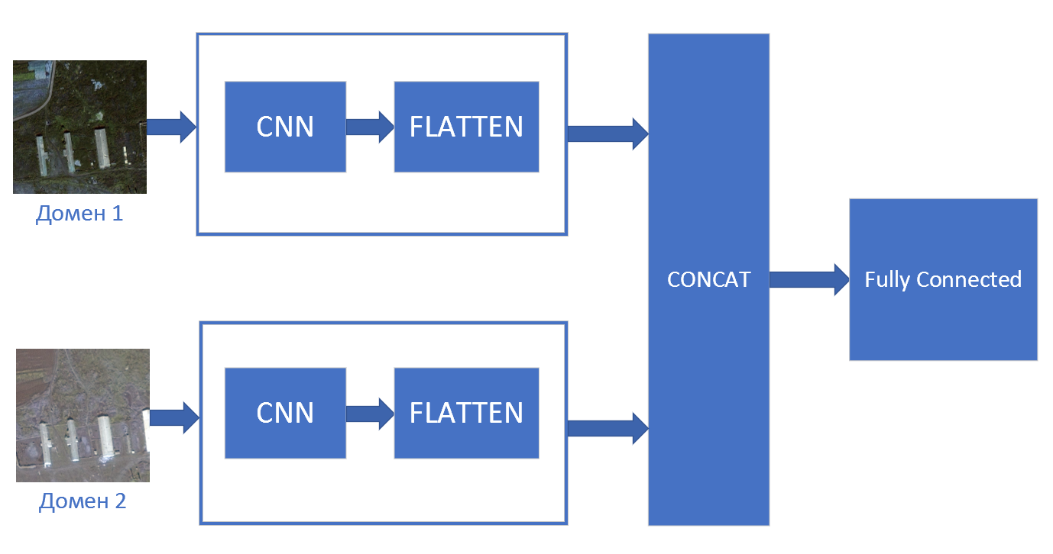

Рисунок 1 – Абстрактная архитектура сиамских близнецов

В качестве входной информации выступят два кадра: текущий снимок видеокамеры и эталонный снимок, для которого точно известна позиция. Выходная информация представляет собой вещественное число от 0 до 1 – степень схожести двух картинок (Рисунок 2).

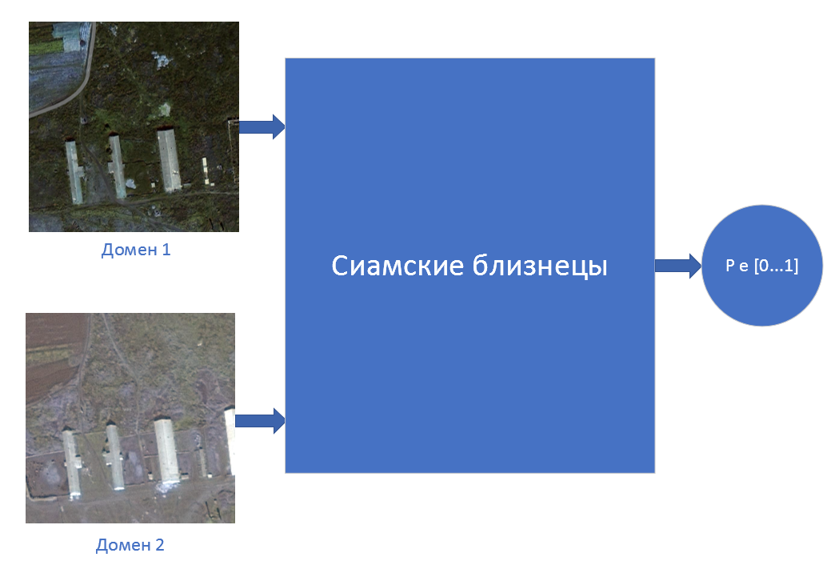

Рисунок 2 – Интерфейс алгоритма (входные и выходные данные)

На базе такой архитектуры реализована модель «SiaN-Similarity» с использованием фреймворка PyTorch и включает общий скелет на базе предобученной модели «ResNet18» и голову сравнения (рисунок 3). На вход подаются два изображения размером $\left(B,3,256,256\right)$, где B – размер пакета данных (batch). Эти изображения представляют собой текущий кадр («Image 1») и кандидат-эталон «Image 2». Извлеченные при помощи «ResNet18» признаки $f_{1}$ и $f_{2}$ объединяются в вектор $\left[f_{1},f_{2},f_{1}–f_{2},f_{1}*f_{2}\right]$ размером $\left(B,2048\right)$, так как каждый из векторов $f_{1}$ и $f_{2}$ имеет размер $\left(B,256\right)$. Все это проходит через многослойный перцептрон (MLP), где выход – вероятность схожести картинок (рисунок 3).
Обучение модели проводилось на собственном датасете «ya_go_maps» – собственный набор, состоящий из 327 пар изображений разных доменов (261 тренировочных и 66 валидационных) с бинарными метками (одинаковый или разный домен). Датасет сформирован на основе снимков из различных онлайн-карт («Яндекс.Карты» и «Google Maps»). Для обучения использовалась функция потерь Binary Cross Entropy Loss (BCELoss), которая идеально подходит для бинарной классификации схожести изображений:
$$l_{n}=-\left(y_{n}log\left(x_{n}\right)+\left(1-y_{n}\right)log\left(1-x_{n}\right)\right),$$
где $x_{n}$ – предсказанная вероятность, $y_{n}$ – истинная метка (1 для одинаковых пар снимков, 0 – для разных). Средняя потеря по батчу вычисляется как
$$\frac{1}{N}\sum_{n}{l_{n}}$$
BCELoss выбрана из-за совместимости с сигмоидным выходом и способности эффективно различать градиенты для вероятностей, что отлично подходит для задач сопоставления изображений с доменным сдвигом (рисунок 3).
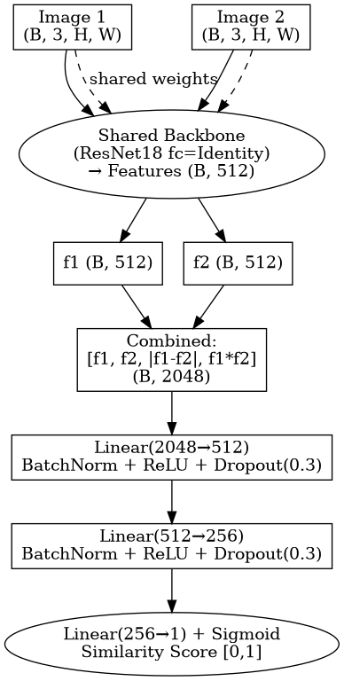

Рисунок 3 – Архитектура модели «SiaN-Similarity»

2.3.2 Применение архитектуры сиамских близнецов для вычисления матрицы гомографии между двумя кадрами

Методы глубокого обучения также применимы для вычисления смещения между двумя последовательными кадрами, если известна позиция на предыдущем кадре. Для решения такой проблемы можно применить ту же архитектуру, что была описана в предыдущей главе для сопоставления двух кадров. Входной слой новой модели представляет собой две картинки – последовательные кадры видеопотока. Оба разделяют общий бэкбон, представляющий собой предобученную сверточную нейронную сеть «ResNet» для ускорения и стабилизации процесса обучения. Далее весь результат вычислений преобразуется в одномерный массив, который подается на вход простого многослойного перцептрона. Выход – кортеж из 6 чисел – параметров преобразования:
- Поворот по оси OX
- Поворот по оси OY
- Поворот по оси OZ
- Смещение по X
- Смещение по Y
- Изменение масштаба

Далее эти параметры используются для построения матрицы гомографии, которая применяется для вычисления новой позиции, исходя из позиции предыдущего кадра (рисунок 4).

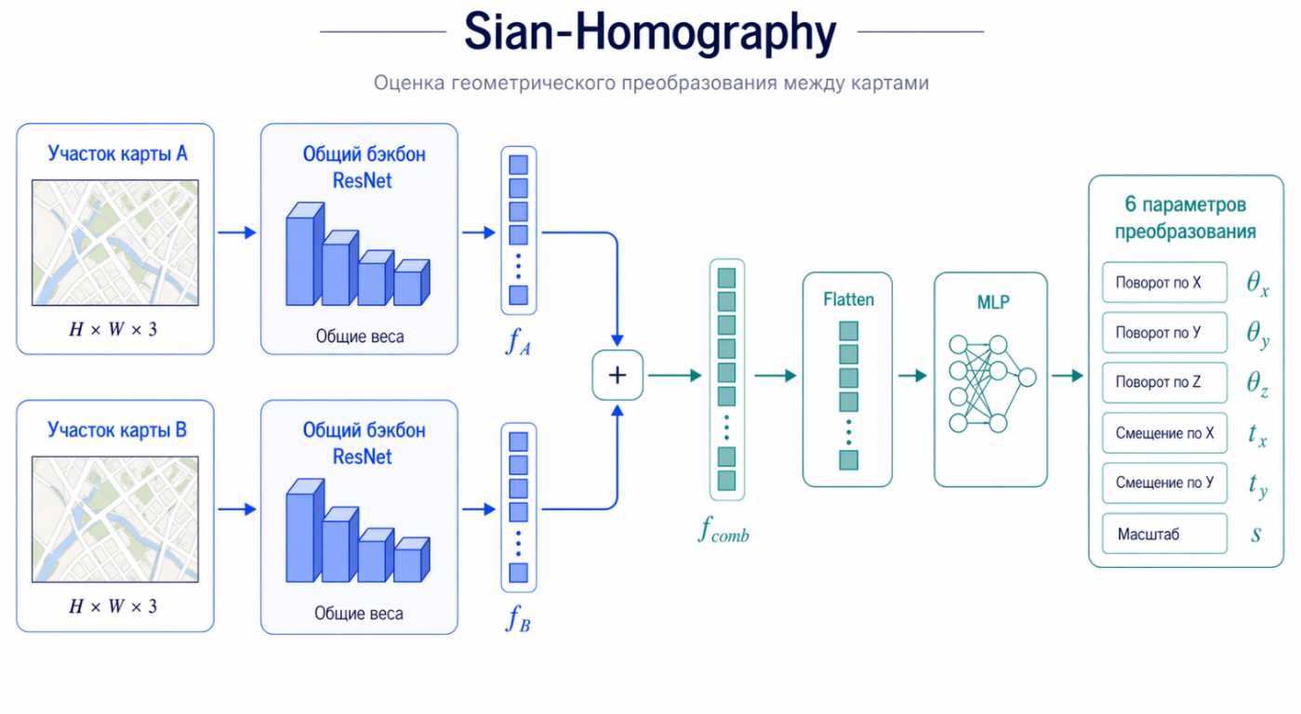

Рисунок 4 – структура модели «Sian-Homography»

2.3.3 Применение генеративно-состязательной сети для проведения карт к единому домену

При сопоставлении кадров БПЛА с эталонными картинками возникает не только геометрическое, но и доменное различие изображений. Даже если два фрагмента описывают один и тот же участок местности, снимки из разных источников могут иметь разные цвета, толщину дорог, подписи, условные обозначения, контраст зданий и набор отображаемых ориентиров. Например, один и тот же район на карте Google и на карте Яндекс визуально отличается настолько, что классические алгоритмы поиска ключевых точек могут находить мало устойчивых совпадений или формировать большое число ложных соответствий.
Одним из способов уменьшить этот доменный разрыв является предварительное преобразование изображения из одного картографического домена в другой. В данной работе рассматривается генеративно-состязательная сеть (Generative Adversarial Network, GAN), которая переводит фрагмент карты Google в визуальный стиль карты Яндекс. После такого преобразования исходный фрагмент Google становится ближе к эталонному домену Яндекс, а значит для дальнейшей локализации можно применять классические методы выделения и сопоставления ключевых точек: ORB, SIFT, AKAZE, BRISK и последующую оценку матрицы гомографии при помощи RANSAC.
В отличие от модели сиамских близнецов, которая напрямую оценивает схожесть пары изображений, GAN решает вспомогательную задачу нормализации домена. То есть нейросеть не заменяет классический алгоритм сопоставления, а подготавливает данные так, чтобы классический алгоритм работал в более благоприятных условиях (рисунок 5).

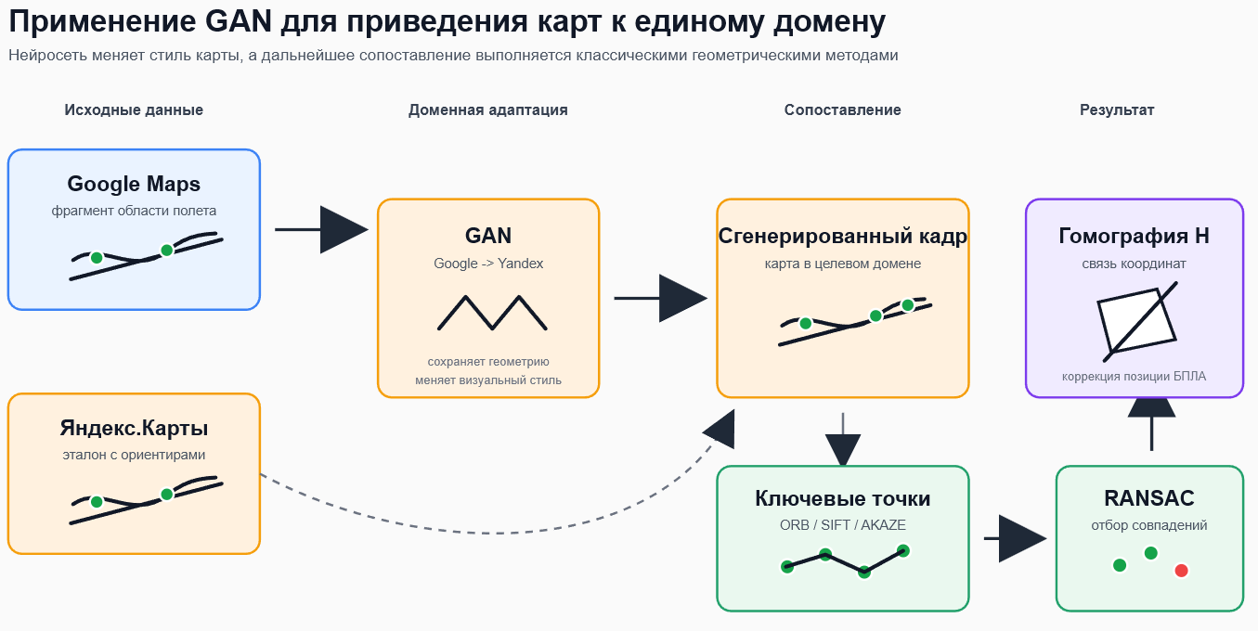

Рисунок 5 – Применение GAN для приведения картографических изображений к единому домену

Архитектура модели построена по принципу pix2pix, так как для обучения доступны парные изображения одного и того же участка местности в двух доменах: Google Maps и Яндекс.Карты. На вход генератора подается изображение Google размером $\left(B,3,256,256\right)$, где B – размер пакета данных. Генератор формирует изображение $\hat{Y}$, визуально соответствующее стилю Яндекс.Карт. Дискриминатор получает на вход пару изображений и должен определить, является ли пара реальной $\left(G,Y\right)$ или сгенерированной $\left(G,\hat{Y}\right)$, где G – исходный фрагмент Google, Y – настоящий фрагмент Яндекс, $\hat{Y}$ – результат работы генератора.
Генератор реализован в виде U-Net. Энкодер последовательно уменьшает пространственное разрешение изображения и извлекает признаки высокого уровня: структуру дорог, контуры кварталов, границы зданий, водные объекты и другие устойчивые элементы карты. Декодер восстанавливает изображение в целевом стиле. Между симметричными уровнями энкодера и декодера используются skip-соединения, которые передают локальную геометрию напрямую из ранних слоев в поздние. Это важно для навигационной задачи: модель должна изменить стиль карты, но не должна смещать дороги, перекрестки и контуры объектов, так как именно они затем используются как ориентиры (рисунок 6).

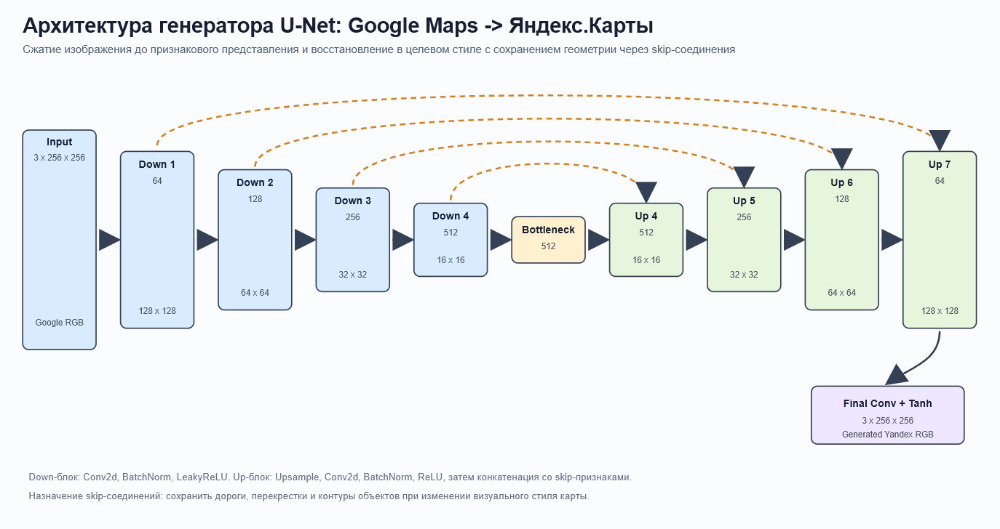

Рисунок 6 – Архитектура генератора U-Net

Дискриминатор реализован как PatchGAN. В отличие от обычного дискриминатора, который выдает одно значение для всего изображения, PatchGAN оценивает реалистичность локальных областей. На вход дискриминатора подается конкатенация исходного изображения Google и изображения Яндекс по каналам, поэтому входной тензор имеет размер $\left(B,6,256,256\right)$. Далее изображение проходит через сверточные блоки с постепенным уменьшением разрешения, а выходом является карта оценок для отдельных фрагментов (рисунок 7). Такой подход подходит для картографических изображений, потому что локальные признаки – ширина дорог, стиль подписей, границы объектов, цветовые переходы – важнее глобальной художественной реалистичности.

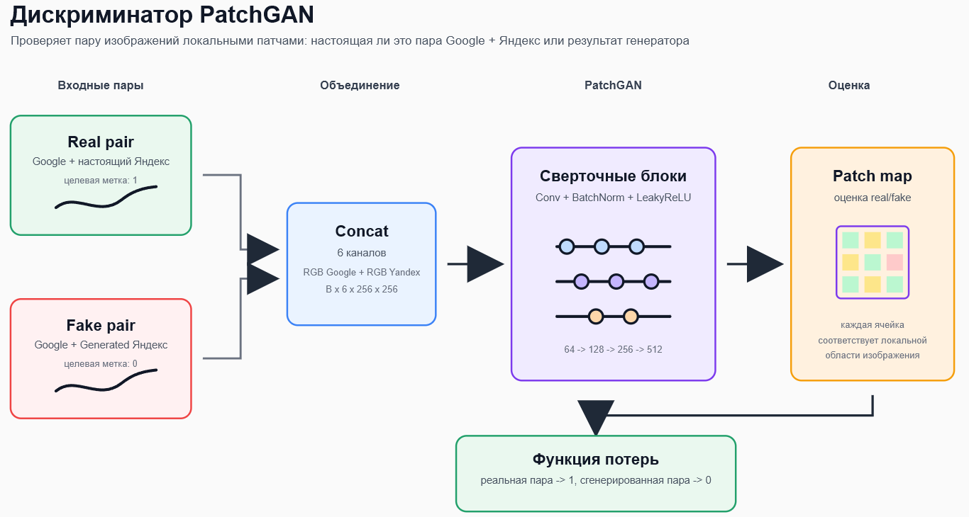

Рисунок 7 – Архитектура дискриминатора PatchGAN

Обучение модели является состязательным. Генератор стремится сформировать такое изображение $\hat{Y}$, чтобы дискриминатор считал пару $\left(G,\hat{Y}\right)$ реальной. Дискриминатор, наоборот, учится отличать настоящие пары $\left(G,Y\right)$ от сгенерированных. Для сохранения геометрии карты одной только состязательной функции потерь недостаточно, поэтому итоговая функция потерь генератора включает несколько компонентов:

$$L_{G}=λ_{GAN}L_{GAN}\left(D\left(G,\hat{Y}\right),1\right)+λ_{L1}\left.|\hat{Y}-Y\right.|_{1}+λ_{SSIM}L_{SSIM}\left(\hat{Y},Y\right)+λ_{edge}L_{edge}\left(\hat{Y},Y\right)\left(1\right)$$

где $L_{GAN}$ – состязательная функция потерь, $L1$ – попиксельная ошибка между сгенерированным и настоящим изображением Яндекс, $L_{SSIM}$ – структурная ошибка, сохраняющая сходство локальной структуры, $L_{edge}$ – ошибка по картам границ, вычисленным оператором Собеля. Коэффициенты $λ_{GAN}$, $λ_{L1}$, $λ_{SSIM}$ и $λ_{edge}$ задают вклад каждого компонента. В реализованной модели используются значения $λ_{GAN}=0.5$, $λ_{L1}=150$, $λ_{SSIM}=25$, $λ_{edge}=20$. Усиленные $L1$, SSIM и edge-компоненты делают модель менее «творческой», но лучше сохраняют контуры дорог и объектов, что важнее для последующего поиска ключевых точек.
Функция потерь дискриминатора имеет вид:

$$L_{D}=\frac{1}{2}\left(L_{GAN}\left(D\left(G,Y\right),1\right)+L_{GAN}\left(D\left(G,\hat{Y}\right),0\right)\right)$$

После обучения GAN может использоваться в навигационном пайплайне следующим образом. Сначала для области предполагаемого положения БПЛА загружается или выбирается фрагмент Google Maps. Затем генератор переводит этот фрагмент в стиль Яндекс.Карт. На полученном изображении и на эталонном фрагменте Яндекс.Карт выделяются ключевые точки и дескрипторы. Далее дескрипторы сопоставляются, ложные соответствия отбрасываются при помощи RANSAC, а по оставшимся точкам оценивается матрица гомографии. Полученная матрица позволяет связать координаты текущего изображения с координатами эталонной карты и уточнить положение БПЛА.
Таким образом, GAN выступает как промежуточный модуль доменной адаптации. Его применение особенно полезно в ситуации, когда источник доступной карты и источник эталонных ориентиров различаются. В рассматриваемой задаче это позволяет перевести изображения Google в представление, близкое к «Яндекс.Картам», где ориентиры визуально согласованы между собой. Благодаря этому классические методы компьютерного зрения получают более похожие изображения и могут устойчивее находить ключевые точки, не требуя полного отказа от интерпретируемого геометрического пайплайна.

2.4 Датасет

Для обучения и тестирования моделей глубокого обучения, описанных в разделе 2.3, был созданы специализированные датасеты «ya_go_maps», состоящие из пар изображений, полученных из двух различных картографических источников: Яндекс.Карт и Google Maps.
Каждый элемент датасета представляет собой пару изображений одной и той же географической локации, полученных с различных картографических сервисов. Изображения в паре имеют одинаковое разрешение и именуются по шаблону: «{id}_google.png» и «{id}_yandex.png», где id – порядковый номер пары. Например, изображения «0063_google.png» и «0063_yandex.png» соответствуют одному и тому же участку местности.
Для эксперимента реализованы два датасета с разными географическими регионами.
Сбор данных первого датасета осуществлялся в пределах следующего географического региона:
Широта: от 49.134520 до 49.235065
Долгота: от 55.767660 до 55.825204
На рисунке 8 представлена картинка чанкирования этой зоны

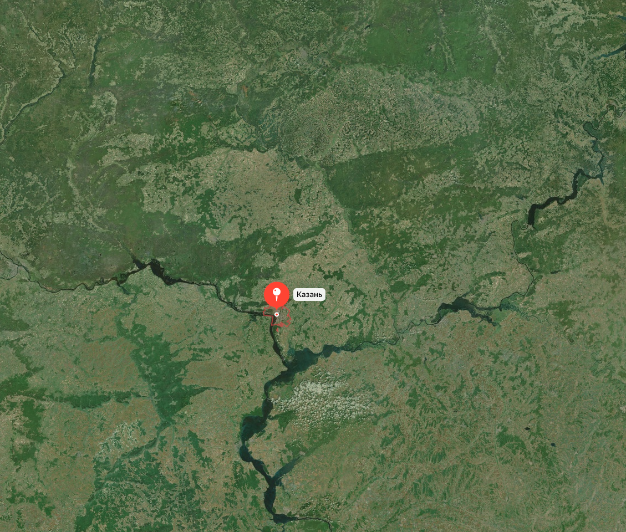

Рисунок 8 – Зона чанкирования для датасета «YaGoMaps V1»

На такой большой области снимки производились в псевдослучайных местах в рамках заданных границ. Данный датасет обладает тем преимуществом, что многие снимки приходятся леса и поля – зона, в которой беспилотник скорее всего и будет производить полет. Однако в рамках текущих ограничений в виде использования онлайн карт здесь больше недостатков, поскольку снимки могли производиться в совершенно разных сезонах года, разное время при совершенно неодинаковых условиях, что не совсем подходит для поставленной задачи, поскольку предполагается, что эталонные снимки будут более приближены по времени к моменту полета. Количество пар снимков – 654, размер каждой картинки – 700x700 пикселей, общий объем датасета – 442 МБ.
Сбор данных второго датасета осуществлялся в пределах следующего географического региона:
Широта: от 49.134520 до 49.235065
Долгота: от 55.767660 до 55.825204
На рисунке 9 представлена картинка чанкирования этой зоны

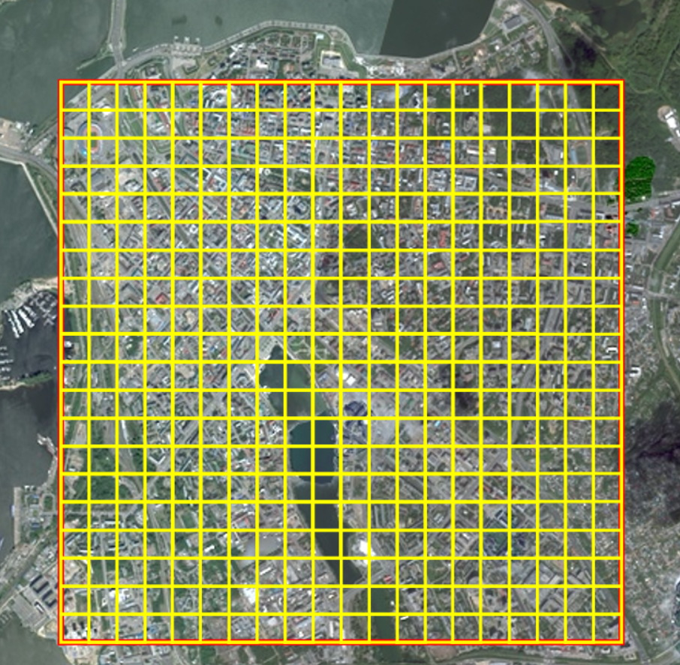

Рисунок 9 – Датасет «YaGoMapsV2»

Данный регион соответствует территории города Казань. Снимки выполнялись на уровне приближения 18 (параметр zoom в онлайн-картах), что обеспечивает детализацию, достаточную для распознавания характерных объектов на местности с высоты 200-300 метров. Количество пар снимков – 400, размер каждой картинки – 350x350, общий объем датасета – 187 МБ. Размер снимка второго датасета уменьшен в сравнении с первым для уменьшения количества параметров моделей в будущем.
Возможно выборка не самая репрезентативная – здесь отсутствуют леса, мало природных зон, однако схожи сезоны, в которые производились снимки на разных онлайн картах.
При полёте беспилотного летательного аппарата камера направлена приблизительно вниз, что существенно отличается от ракурса, под которым пользователь просматривает карту в веб-браузере. Для корректного обучения модели, которая будет применяться в реальных условиях полёта, к исходным снимкам карт применяются аффинные преобразования вместе с коэффициентами проекции.
Процесс генерации датасета включает следующие этапы:
- Определение географических координат (широта и долгота) путём случайной выборки или перебора точек в пределах заданного диапазона.
- Загрузка снимков с Яндекс.Карт и Google Maps для выбранной локации.
- Сохранение пары изображений в директорию «dataset_ya_go_maps».

Датасет `ya_go_maps` используется для обучения сиамских нейронных сетей, предназначенных для решения двух задач:

- Сопоставление изображений из различных доменов (раздел 2.3.1)
- Вычисление матрицы гомографии между кадрами (раздел 2.3.2)

Наличие парных изображений от разных картографических провайдеров позволяет модели научиться находить соответствия между изображениями, полученными в различных условиях визуализации, что критически важно для системы навигации БПЛА.
Таким образом, Датасет доступен в двух версиях: `ya_go_maps_v1.zip` (около 463 МБ) и `ya_go_maps_v2.zip` (около 197 МБ). Версия v2 содержит оптимизированный набор данных, полученный путём перебора географических точек по сетке 20×20.

2.5 Обучение моделей глубокого обучения

2.5.1 Обучение «SiaN-Similarity» на датасете «YaGoMaps V1»

Обучение модели проводилось на собственном датасете «YaGoMaps V1» – собственный набор, состоящий из 327 пар изображений разных доменов (261 тренировочных и 66 валидационных) с бинарными метками (одинаковый или разный домен). Датасет сформирован на основе снимков из различных онлайн-карт («Яндекс.Карты» и «Google Maps»).
Платформа обучения – «Kaggle» с видеокартой «Tesla P100». Весь процесс обучения занял 24 минуты и остановился на 56 эпохе (ранняя остановка). Train Loss снизилась до $0.27$ и монотонно убывала на протяжении всех эпох (за небольшими исключениями. После ~30 эпохи модель начала переобучаться и сработала ранняя остановка (early stopping). Лучшая Val Loss – 0.2929 (эпоха 36) при Val Accuracy $0.90$. Однако лучшая точность достигнута на последней эпохе – 0.9630, правда функция потерь в том случае слишком высокая и слишком низкий recall, что критично для дальних полетов, ведь высок риск еще большего накопления ошибок.

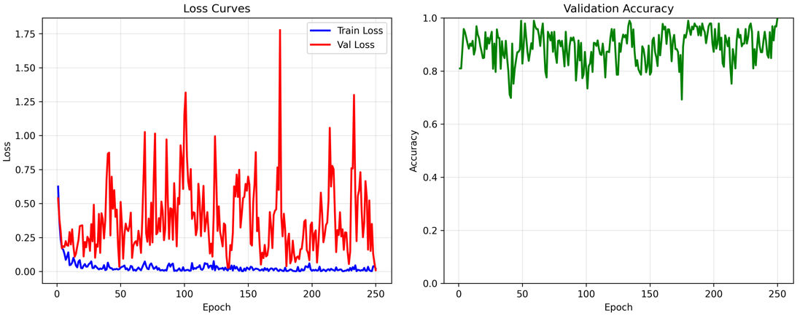

Рисунок 10 – Графики обучения «SiaN-Similiarity»

Модель демонстрирует консервативный характер: высокий recall минимизирует пропуски истинных совпадений эталонных кадров (false negatives), что критично для коррекции траектории БПЛА. Низкая объясняется доменным сдвигом и малым размером датасета – модель склонна классифицировать неоднозначные пары как одинаковые. Это приемлемо для навигации, где false positives приводят лишь к проверке дополнительных кандидатов, а false negatives могут вызвать потерю позиции (рисунок 11).

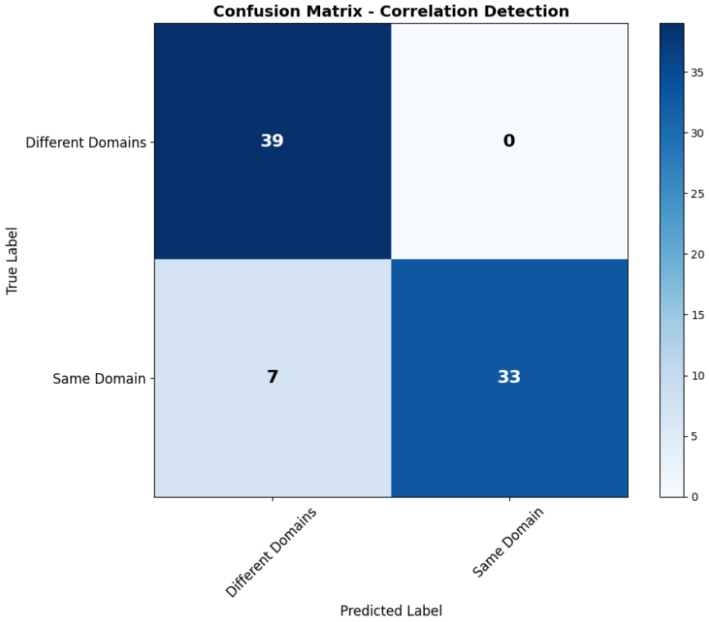

Рисунок 11 – Матрица ошибок «SiaN-Similarity»

На рисунке 12 и 13 показаны примеры верных предсказании модели и неверных соответственно.

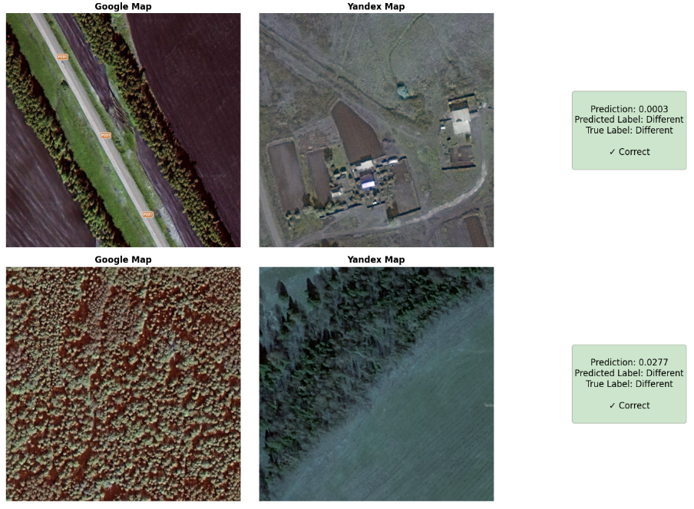

Рисунок 12 – Верно угаданные сэмплы «SiaN-Similarity»

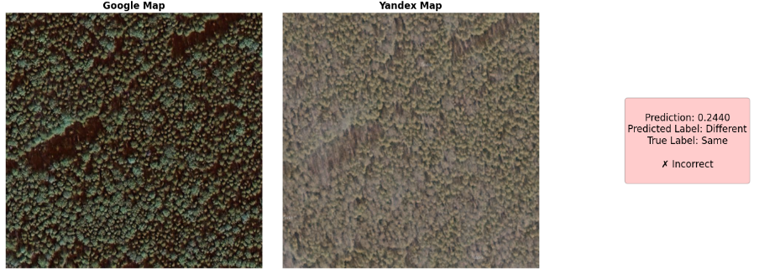

Рисунок 13 – Неверно угаданные сэмплы «SiaN-Similiarity»

На большем количестве примеров, а также по графику 11 видно, что модель чаще ошибается на одинаковой паре.

2.5.2 Обучение «SiaN-Similarity» на датасете «YaGoMaps V2»

К сожалению, первая версия датасета обладает некоторыми существенными недостатками. Например, на рисунке 8 показана пара одной и той же местности с разных провайдеров:

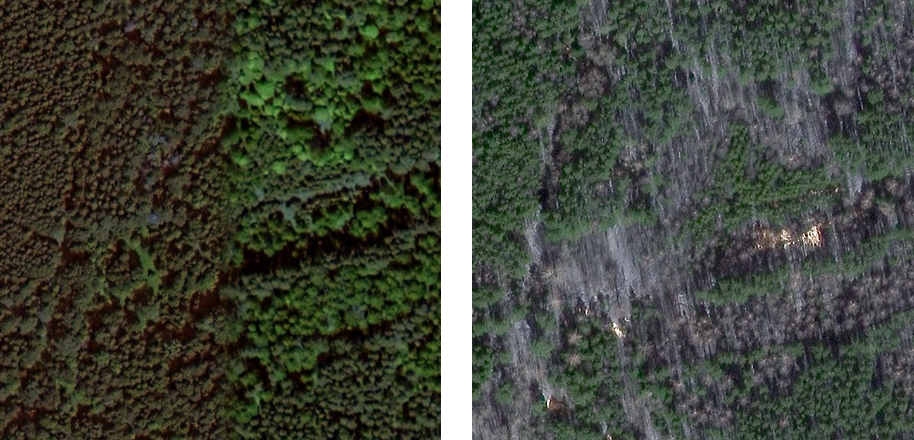

Рисунок 14 – Пример одной и той же местности первого датасета

Как можно заметить, пара снимков из разных провайдеров выглядят совершенно по-разному: на рисунке справа меньше деревьев и видны пока еще только ростки, которые проросли уже на левой картинке. Вся проблема в том, что на большой территории, особенно вдали от населенных местностей, снимки производятся реже и чаще встречаются снимки, произведенные в разное время, и даже в разный сезон года.
Модель, протестированная на таком датасете, очевидно будет ошибаться чаще и будет более консервативной в выборе, поскольку различать такие снимки сложно и иногда даже невозможно человеческим глазом.
Обучение модели проводилось на собственном датасете «YaGoMaps V2» – собственный набор, состоящий из 400 пар изображений разных доменов (300 тренировочных и 100 валидационных) с бинарными метками (одинаковый или разный домен). Датасет сформирован на основе снимков из различных онлайн-карт («Яндекс.Карты» и «Google Maps»).
Платформа обучения – «Kaggle» с видеокартой «Tesla P100». Весь процесс обучения занял 39 минут 45 секунд (250 эпох). За это время Train Loss снизилась до $0.0238$. Модель активно обучалась на протяжении всех эпох. Лучшая Val Loss – $0.0094$. Причина, по которой val loss ниже train loss – использование dropout, которая отключает часть нейронов во время обучения. На рисунке 15 представлен график обучения и график точности модели на валидационной выборке. Лучшая точность модели на валидационной выборке – 100%. Это значительное улучшение по сравнению с предыдущим обучением, связанное с более «легкой» версией датасета. Все картинки – это снимки разных частей города. У разных картографических провайдеров такие картинки выглядят очень похоже, поскольку снимались в одинаковый сезон с некоторыми отличиями (съемки с разных спутников, разные параметры камеры).

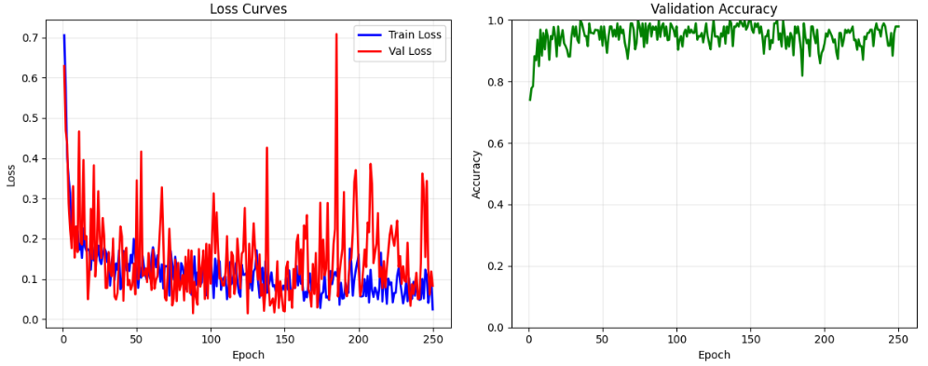

Рисунок 15 – Графики обучения «SiaN-Similiarity»

Модель показывает практически идеальный результат. На рисунке 16 показана матрица ошибок «SiaN-Similarity».

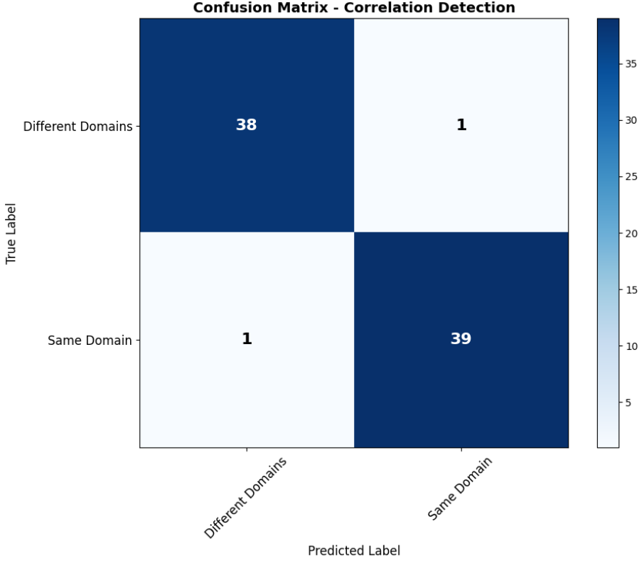

Рисунок 16 – Матрица ошибок «SiaN-Similarity»

Модель показывает единичные случаи ошибок.
На рисунке 17 показаны некоторые примеры предсказаний модели.

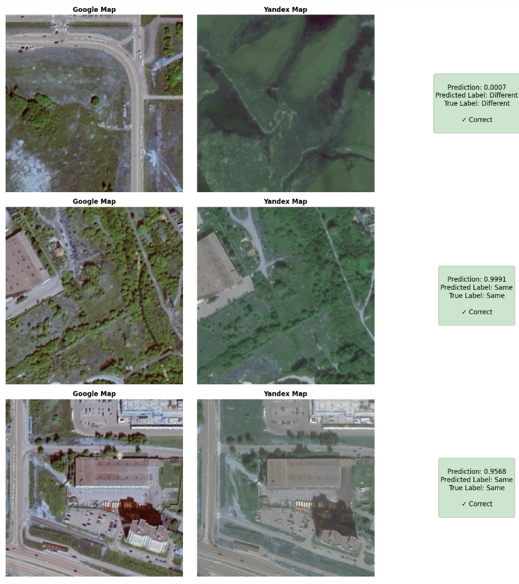

Рисунок 17 – Верно угаданные сэмплы «SiaN-Similarity»

Модель стала ошибаться гораздо меньше и в этом помог выбор более локализованного набора данных.

2.5.3 Обучение «SiaN-Homography» на датасете «YaGoMaps V2»

Используя опыт предыдущего сценария, обучение модели «SiaN-Homography» проводилось только на втором датасете.
Платформа обучения – «Kaggle» с видеокартой «Tesla P100». Обучение состояло из 1000 эпох, по этой причине для его ускорения оптимизирована загрузчика данных и добавлено кэширование на аугментацию. Так, каждые 5 эпох модель обучалась на одном и том же наборе, а затем производилась аугментация для генерации нового набора данных. Весь процесс обучения занял 76 минут 12 секунд. За это время Val Loss снизилась до $0.0074$ (эпоха №719). Модель активно обучалась на протяжении всех эпох. На рисунке 18 представлен график обучения и график точности модели на валидационной выборке. К сожалению, о точности в привычном понимании здесь не может быть речи, поскольку это не совсем модель классификации.

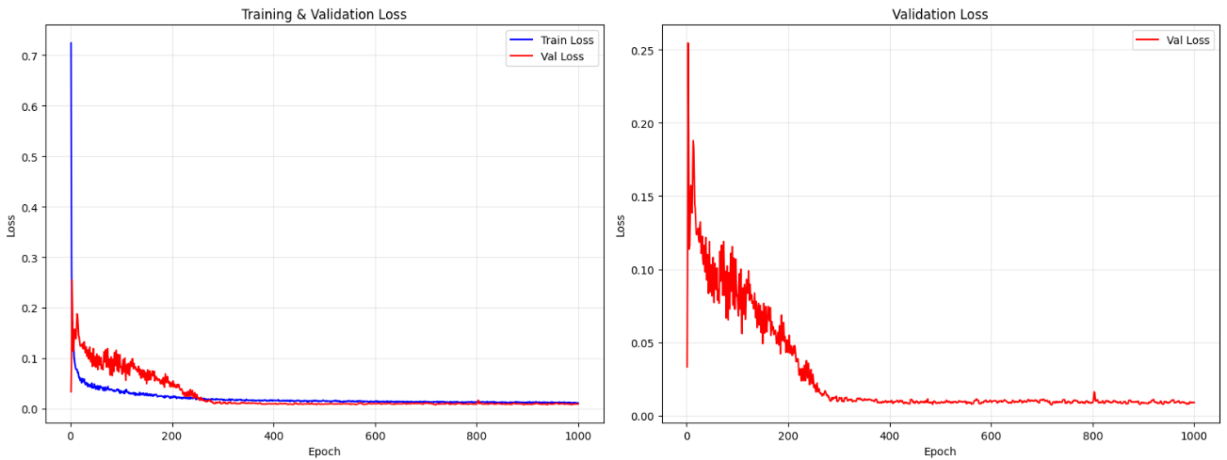

Рисунок 18 – Графики обучения «SiaN-Homography»

График обучения выглядит застойным после 250 эпохи, но на самом деле это не совсем так, и рисунок 19 это четко отражает.

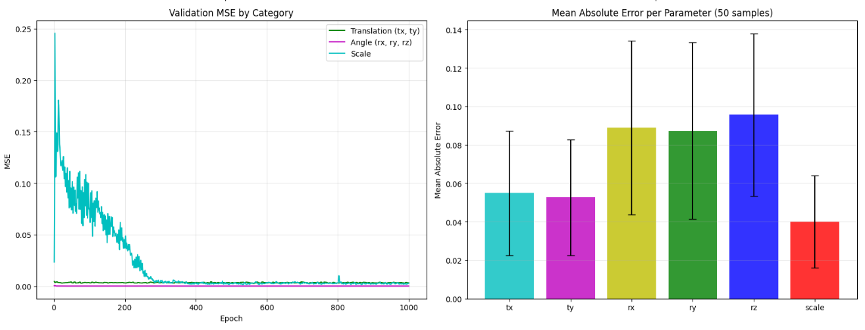

Рисунок 19 – График ошибок по каждому параметру

Можно заметить, что основной превалирующий вклад в итоговую ошибку имеет параметр «scale», который лучше всех обучился. Есть некоторый дисбаланс между разными параметрами, однако это никак не мешает минимизировать все параметры, чего на самом деле не происходит – модель не способна предсказывать адекватно ни один из аргументов, даже масштаб, что продемонстрировано на рисунке 20.

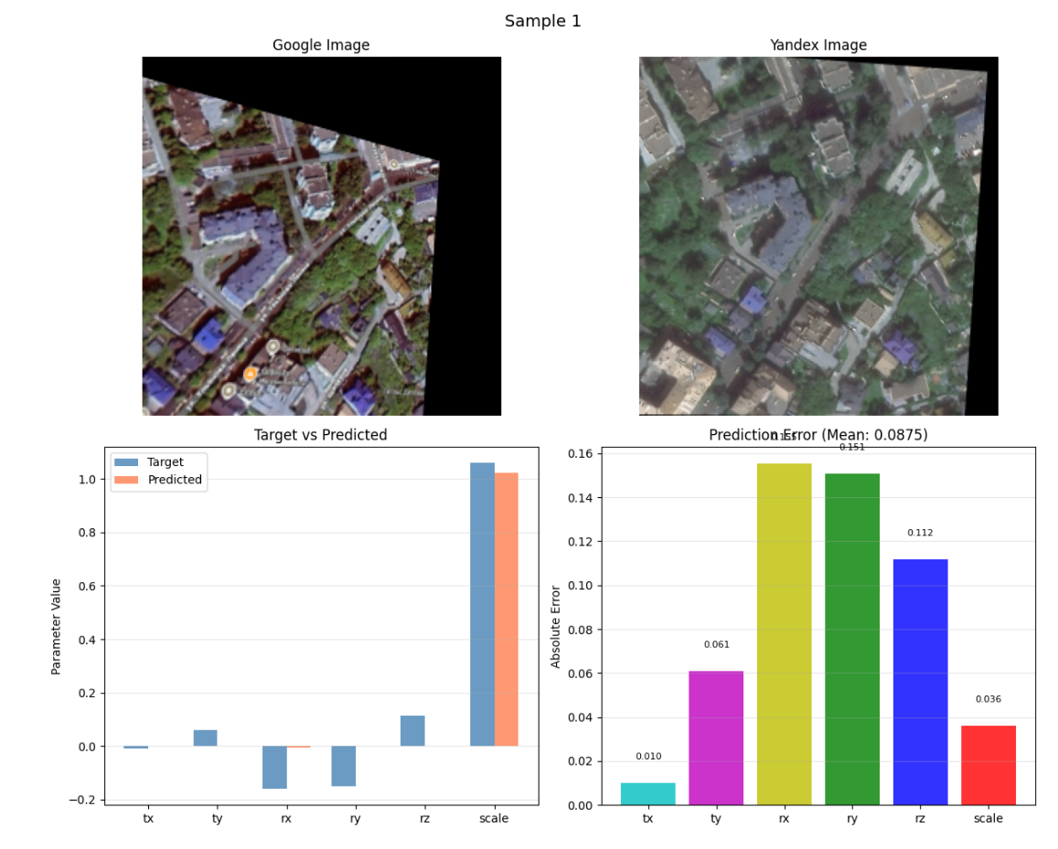

Рисунок 20 – Пример предсказания параметров «SiaN-Homography»

Видно, что не смогла предсказать и близко ни один из аргументов. Абсолютная ошибка по каждому параметру не менее $0.05$ при условии аугментации $±0.1$.
Один из возможных способов улучшения результата – балансирование каждого из параметров, однако на практике этот способ обречен на провал, поскольку модель не обучилась адекватно прогнозировать ни один из параметров.

2.5.4 Обучение «GAN» на датасете «YaGoMaps V2»

Обучение модели «GAN» проводилось только на втором датасете «YaGoMaps V2».
Платформа обучения – «Kaggle» с видеокартой «GPU T4». Обучение состояло из 300 эпох, по этой причине для его ускорения оптимизирована загрузчика данных и добавлено кэширование на аугментацию. Так, каждые 5 эпох модель обучалась на одном и том же наборе, а затем производилась аугментация для генерации нового набора данных. Весь процесс обучения занял 76 минут 12 секунд. За это время Val Loss снизилась до $0.0074$ (эпоха №719). Модель активно обучалась на протяжении всех эпох. На рисунке 12 представлен график обучения и график точности модели на валидационной выборке. К сожалению, о точности в привычном понимании здесь не может быть речи, поскольку это не совсем модель классификации.
Для проверки применимости генеративно-состязательной сети к задаче приведения картографических изображений к единому домену было выполнено обучение модели GAN на датасете YaGoMaps V2. Датасет содержит парные изображения одних и тех же географических участков, полученные из Google Maps и Яндекс.Карт. В рамках эксперимента изображение Google использовалось как вход генератора, а соответствующее изображение Яндекс.Карт -- как целевой домен.
Обучение выполнялось на устройстве cuda, что позволило проводить полный цикл обучения модели без перехода на CPU. После разделения данных было сформировано 316 обучающих и 79 валидационных примеров. С учетом размера пакета 32 это соответствовало 10 итерациям на эпоху для обучающей выборки и 3 итерациям для валидационной выборки. Генератор содержал 39 157 763 обучаемых параметра, дискриминатор -- 2 769 601 параметр.

Таблица 1 - Основные параметры обучения GAN на датасете YaGoMaps V2

Параметр | Значение
Датасет | «YaGoMaps V2»
Устройство обучения | Cuda
Обучающая выборка | 316 изображений
Валидационная выборка | 79 изображений
Количество эпох | 300
Размер пакета | 32
Параметры генератора | 39 157 763
Параметры дискриминатора | 2 769 601
Лучшая валидационная ошибка реконструкции | 35,3304

Функция потерь генератора включала состязательную компоненту, L1-ошибку, структурную ошибку SSIM и ошибку по границам, вычисляемую по оператору Собеля. Такая комбинация была выбрана из-за специфики картографических изображений: модель должна не только приблизить цветовую и стилевую палитру Google Maps к Яндекс.Картам, но и сохранить геометрию дорог, перекрестков, кварталов и других ориентиров. Сохранение контуров особенно важно, так как результат генератора далее может использоваться в классическом пайплайне сопоставления ключевых точек и оценки гомографии.
В начале обучения наблюдалось быстрое снижение ошибки генератора и реконструкционных компонент. На первой эпохе средняя ошибка генератора на обучающей выборке составила 50,3793, L1-компонента -- 32,1376, SSIM-компонента -- 13,7808, edge-компонента -- 4,2270. На валидации после первой эпохи значение ошибки реконструкции составило 43,9219. Уже к 20-й эпохе обучающая ошибка генератора снизилась до 32,6649, а ошибка реконструкции на валидации -- до 35,4286.
Минимальное значение валидационной ошибки реконструкции было достигнуто на раннем этапе обучения и составило 35,3304. Данный результат соответствует эпохе, на которой модель еще сохраняла баланс между реконструкционным качеством и обобщающей способностью. После этого обучающая ошибка продолжала снижаться, однако валидационная ошибка начала колебаться и постепенно увеличиваться. Например, к 100-й эпохе обучающая ошибка генератора снизилась до 25,0163, но валидационная ошибка реконструкции составила 36,1303. К 300-й эпохе обучающая ошибка генератора достигла 19,5036, тогда как валидационная ошибка реконструкции увеличилась до 38,4682.
Такое поведение указывает на частичное переобучение генератора под обучающую выборку. Модель постепенно улучшала восстановление обучающих пар, но это не приводило к дальнейшему улучшению качества на отложенных примерах. Дополнительным признаком насыщения состязательного процесса является снижение ошибки дискриминатора на обучающей выборке до малых значений. На 300-й эпохе ошибка дискриминатора на обучении составила 0,0016, тогда как на валидации -- 0,3348. Это означает, что дискриминатор уверенно различал обучающие примеры, а генератор продолжал оптимизироваться преимущественно под обучающие данные.
Наиболее показательные значения метрик приведены в таблице 2.

Таблица 2 – Значения метрик обучения

Эпоха | Train G | Train D | Val G | Val D | Val Rec
1 | 50,3793 | 0,4947 | 44,1364 | 0,2827 | 43,9219
20 | 32,6649 | 0,1742 | 35,5899 | 0,2482 | 35,4286
23 | 33,0033 | 0,0721 | 35,,5553 | 0,2352 | 35,3304
100 | 25,0163 | 0,0066 | 36,4437 | 0,3317 | 36,1303
200 | 21,3662 | 0,0034 | 37,9867 | 0,3280 | 37,6665
300 | 19,5036 | 0,0016 | 38,7948 | 0,3348 | 38,4682

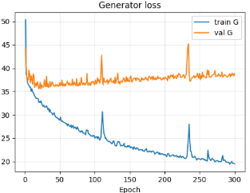

Рисунок 21 - График изменения ошибки генератора при обучении GAN

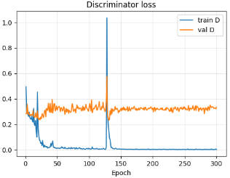

Рисунок 22 - График изменения ошибки дискриминатора при обучении GAN

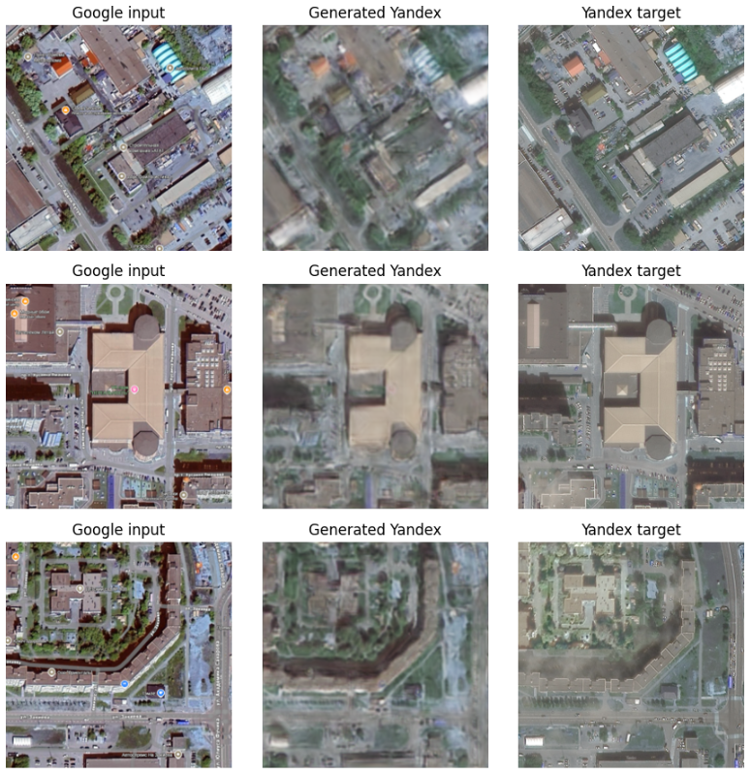

Рисунок 23 - Пример преобразования изображения Google Maps в стиль Яндекс.Карт

По результатам эксперимента для дальнейшего использования целесообразно выбирать не финальное состояние модели после 300 эпох, а чекпоинт с минимальной валидационной ошибкой реконструкции. В данном запуске таким чекпоинтом является модель с val_rec = 35,3304. Она обеспечивает лучший компромисс между переносом визуального стиля Яндекс.Карт и сохранением структуры изображения на данных, не участвовавших в обучении.

3. Реализация программного решения

Данная глава посвящена реализацию программного решения для навигации автономного пилота и симуляции среды его исполнения для тестирования и демонстрации работоспобности построенного алгоритма.

3.1 Архитектура программного решения

Абстрактно, программное решение состоит из нескольких компонентов:
- Симулятор
- Автопилот
- Картографический провайдер

На рисунке 24 представлена архитектура программного решения:

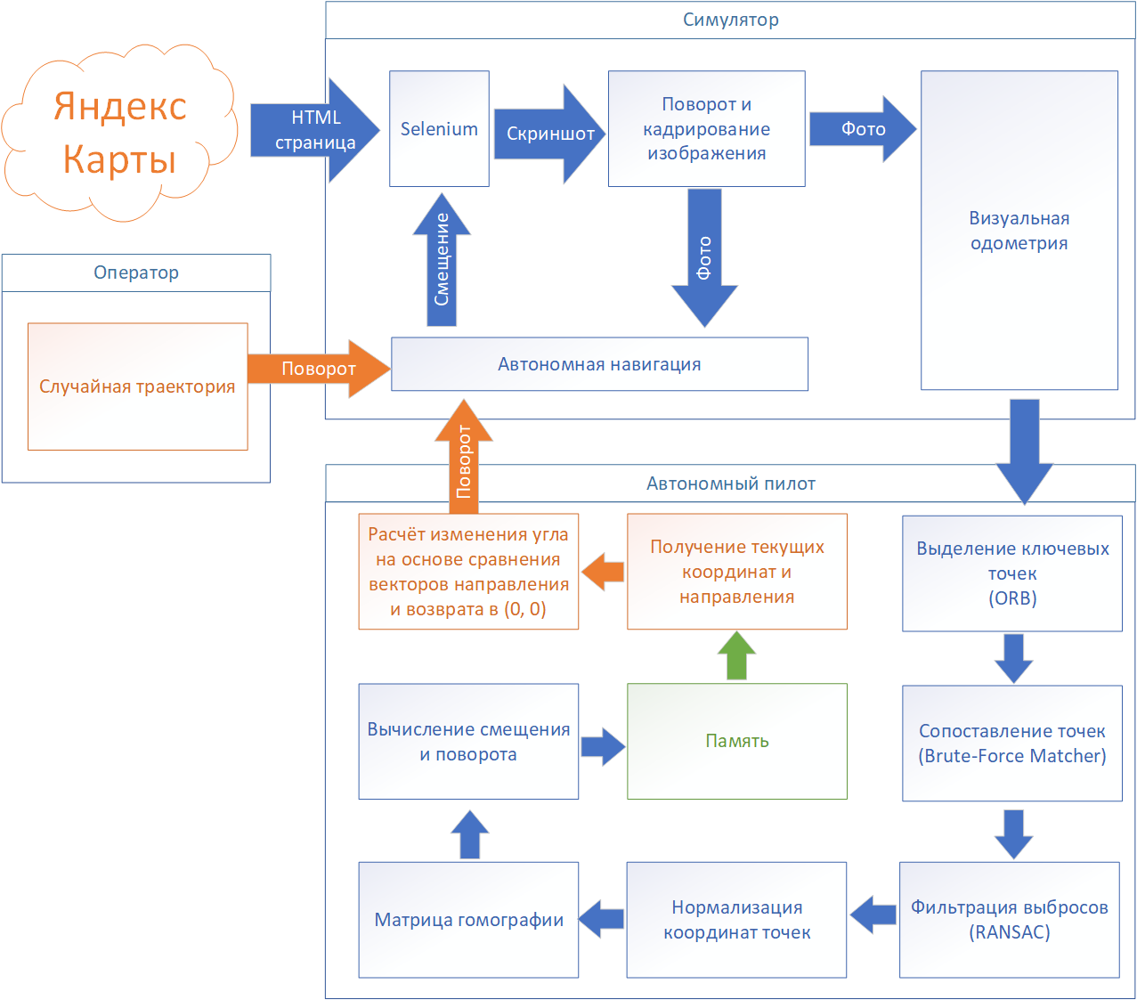

Рисунок 24 – Архитектура программного решения

Основа всего программного решения – симулятор полета. Он является ключевым компонентом системы и реализован в файле «simulator.py». Данный модуль отвечает за моделирование движения беспилотного летательного аппарата, захват видеокадров и трансформацию перспективы изображений. В этом компоненте хранится истинная геопозиция БПЛА.
Симулятор выполняет несколько функций. Во-первых, это изменение координат БПЛА на основе заданной скорости и угла курса. Автопилот – компонент, работающий независимо от симулятора, способен изменять эти параметры позиции, передавая управляющий сигнал симулятору. Например, если автопилот хочет поворачивать вправо, то он может передать в качестве управляющего сигнала «повернуть вправо на 5º». Также симулятор может изменять углы наклона: тангаж и крен, для имитации воздействия внешних условий.
Во-вторых, симулятор передает снимки камеры в автопилот, из которого потом получает управляющий сигнал. Эти снимки симулятор получает из картографических провайдеров, таких как, например, «Яндекс.Карты» и «Google Maps» в режиме спутникового представления.
При полете БПЛА камера направлена приблизительно вниз, что может существенно отличаться от того ракурса, под которым обычный пользователь просматривает карту в браузере. Чтобы корректно алгоритмы машинного зрения отработали корректно, надо эти картинки трансформировать к виду, соответствующему виду с беспилотника. Такая гомографическая трансформация выполняется методом «_apply_perspective_transform», который получает на вход стандартную ортографическую картинку и, применяя к ней перспективные преобразования, возвращает итоговую картинку.
Симулятор позволяет программно изменять углы тангажа и крена камера в диапазоне от -10 до 10 градусов. Эти параметры влияют на перспективную трансформацию и позволяют моделировать различные ракурсы съемки. Изменение масштаба выполняется через метод «set_zoom», который модифицирует параметр «Z» в объекте позиции – параметр, отвечающий за масштаб.
Следующий важный компонент – это автономный пилот, который, как уже было описано выше работает, работает изолированно от симулятора, взаимодействуя с ним только через два канала:
- Получение текущего кадра
- Отправка управляющего сигнала: изменения угла направления, скорости
Наконец, картографический провайдер – это компонент, предоставляющий спутниковые снимки по заданным широте и долготе.

3.2 Модель геопозиционирования

Модель позиционирования описывает положение и ориентацию беспилотного летательного аппарата в трехмерном пространстве. Класс «Position» в файле «position.py» инкапсулирует все параметры состояния БПЛА и операции над ними.
Позиция БПЛА характеризуется следующими параметрами:
- $x, y$ – координаты в горизонтальной плоскости (пиксели карты);
- $z$ – масштаб изображения (уровень приближения);
- $yaw$ – угол рыскания;
- $pitch$ – угол тангажа;
- $roll$ – угол крена.
Матрица гомографии связывает координаты точек на двух изображениях одной и той же плоскости. Для БПЛА гомография описывает преобразование между последовательными кадрами видеопоследовательности.

Матрица гомографии вычисляется как:
$$H=K_{out}⋅R⋅T⋅K_{in}^{-1},$$
Где $K_{in}$ и $K_{out}$ – матрицы внутренних параметров камеры, $R$ – матрица вращения, $T$ – матрица трансляции.
Матрица вращения представляет собой комбинацию поворотов вокруг трех осей:
$$R=R_{x}\left(roll\right)⋅R_{y}\left(pitch\right)⋅R_{z}\left(yaw\right)$$
Элементарные матрицы поворота имеют вид:

$$R_{x}\left(γ\right)=\left(\begin{matrix}1 & 0 & 0 \\ 0 & \cos{γ} & \sin{γ} \\ 0 & \sin{γ} & \cos{γ}\end{matrix}\right),$$

$$R_{y}\left(θ\right)=\left(\begin{matrix}\cos{θ} & 0 & \sin{θ} \\ 0 & 1 & 0 \\ -\sin{θ} & 0 & \cos{θ}\end{matrix}\right),$$

$$R_{z}\left(ψ\right)=\left(\begin{matrix}\cos{ψ} & -\sin{ψ} & 0 \\ \sin{ψ} & \cos{ψ} & 0 \\ 0 & 0 & 1\end{matrix}\right)$$

Метод «iapply» позволяет обновить позицию БПЛА на основе найденной матрицы гомографии. Алгоритм включает декомпозицию гомографии на матрицы поворотов и смещения, вычисление оптимальной трансформации и обновление координат и углов ориентации.
Трансформация координат выполняется с учетом фокусного расстояния камеры:
$$x_{new}=x_{old}-T_{x}⋅K_{focus}$$
$$y_{new}=y_{old}+T_{y}⋅K_{focus}$$

Для с классом «Position» добавлена поддержка арифметических операций:
- Умножение на скаляр – масштабирование координат
- Деление на скаляр – обратное масштабирование
- Копирование – создание полной копии состояния
Эти операции активно используются при изменениях позиции как в симуляторе, так и в автопилоте.

3.3 Визуальная обработка

Модель обработки видеопотока реализован по большей части в файле «vision_chunk.py», который обеспечивает взаимодействие системы технического зрения с видеопоследовательностью, получаемой от камеры беспилотного летательного аппарата.
Класс «VisionChunk» является центральным элементом обработки изображений. Объект этого класса инкапсулирует изображение в формате «PIL.Image», вычисленные ключевые точки, дескрипторы признаков и метод детекции признаков. Инкапсуляция удобна тем, что при работе с признаками уже вычисленные результаты можно использовать повторно. Очень похоже на кэширование вычислений, что сильно экономит ресурсы (почти в два раза, поскольку каждый снимок мы обрабатываем минимум 2 раза).
Система поддерживает четыре метода детекции признаков:
- «ORB»;
- «SIFT»;
- «AKAZE»;
- «BRISK».
По умолчанию используется метод «ORB» для всяких экспериментов, поскольку является довольно быстрым и качественным.
Перед детекцией признаков выполняется предобработка изображения:
- Конвертация в градации серого (если изображение цветное)
- Применение CLAHE (Contrast Limited Adaptive Histogram Equalization) для выравнивания контраста
- Нормализация гистограммы для устранения различий в освещении
Метод «detect_and_match_keypoints» выполняет сопоставление признаков между двумя изображениями:
- Вычисление ключевых точек и дескрипторов для обоих изображений
- kNN-сопоставление с использованием «Lowe's ratio test»
- Фильтрация по расстоянию (порог 64)
- Возврат координат сопоставленных точек
Критерий «Lowe's ratio test» позволяет отфильтровать неоднозначные сопоставления:
$$\frac{d_{1}}{d_{2}}<0.75,$$
где $d_{1}$ – расстояние до ближайшего соседа, $d_{2}$ — расстояние до второго ближайшего соседа.

3.4 Автопилот

Автопилот – компонент, который и является объектом исследования этой работы. Он является компонентом системы навигации БПЛА и реализован в файле «autopilot.py». Класс «Autopilot» наследуется от базового класса «Pilot» и обеспечивает управление полетом на основе визуальной одометрии.
Автопилот хранит следующие данные:
- текущее положение БПЛА;
- набор ключевых кадров с известными позициями;
- индекс текущего ориентира для коррекции;
- последний обработанный кадр.

Метод «calculate_optical_flow» вычисляет оптический поток между двумя последовательными кадрами с использованием алгоритма Лукаса-Канаде:
- создание сетки точек для отслеживания (шаг 20 пикселей);
- вычисление разреженного оптического потока;
- фильтрация по ошибке предсказания;
- центрирование координат относительно центра изображения.
Метод «get_position_by_chunk» определяет позицию БПЛА путем сопоставления кадра с ближайшим ориентиром. Для этого он находит ближайший ориентир по евклидову расстоянию, сопоставляет ключевые точки между текущим кадром и найденным ориентиром. После этого алгоритм оценивает матрицу гомографии для сопоставленных точек, проверяет его качество и обновляет позицию при выполнении критериев (если ошибка большая, то обновления не произойдет, так как либо ориентир не соответствует кадру, либо сопоставлено слишком мало ключевых точек).
Автопилот формирует команду управления в виде объекта «PilotCommand», содержащего:
- «dangle» – изменение угла курса;
- «velocity» – скорость движения;
- «stop» – флаг остановки;
- «processing_time» – время обработки кадра.

3.5 Визуализация

Модель визуализации реализован в файле «visualization.py» и обеспечивает графическое отображение информации о полете беспилотного летательного аппарата в реальном времени. В этом файле объявлен класс «VisualizationManager», который управляет окном визуализации, которое включает несколько информационных панелей:
- график погрешности позиции от времени;
- глобальная карта с траекторией;
- панель детекции признаков;
- панель сопоставления кадров.
Система визуализации поддерживает два режима: режим оператора с полным отображением данных и автономный режим с минимальной визуализацией.
В процессе полета визуализируются следующие данные: координаты $(x, y)$ аппарата на глобальной карте вместе с траекторией полета; ключевые точки, использующиеся для коррекции позиции; изображение с камеры с отмеченными ключевыми точками; график сопоставления, на котором линиями соединены сопоставленные точки между двумя кадрами; а также векторы оптического потока, то есть куда перешли пиксели при изменении кадра.
Менеджер визуализации интегрируется с автопилотом через опциональный параметр «viz_manager». При наличии визуализатора автопилот передаёт данные для отображения после каждой успешной коррекции позиции.

3.6 Картографические провайдеры

Система поддерживает два картографических источника: «Яндекс.Карты» и «Google Maps». Соответствующие модели реализованы в файлах «Yandex_map.py» и «google_map.py».
Класс «YandexMap» обеспечивает взаимодействие с картографическим сервисом Яндекса:
- инициализация браузера «Chrome» в режиме максимального окна;
- закрытие боковой панели и других элементов интерфейса, которые прикрывают основную область карты;
- переход к заданным координатам на спутниковой карте;
- получение скриншотов текущего вида;
Также внутри этого класса поддержан метод для программного перемещения. Он используется при имитации движения БПЛА для получения следующего видеокадра.
Аналогичным образом реализован и класс «GoogleMap». Оба перечисленных класса имеют схожий интерфейс взаимодействия. Таким образом, для симулятора не важно, какой картографический провайдер используется для имитации: в параметрах симулятора содержится адаптер, который и учитывает все особенности каждой карты.
Так, например, в «GoogleMaps» не работает стандартный способ программного перемещения. Чтобы экран можно было сместить, нужно сделать несколько дополнительных смещений курсора для инициализации события перемещения, при этом такие действия необходимо совершать только на стороне клиента на языке «Javascript». По этой причине в репозитории можно заметить скрипты на этом языке, они применяются для таких целей, чтобы решать специфичные проблемы.
Оба класса разделяют общую функцию «generateURL» для формирования адреса карты:
- «Яндекс Карты»: https://yandex.ru/maps/.../?l=sat&ll=lat,lon&z=zoom
- «Google Maps»: https://www.google.com/maps/@lon,lat,zoom
Метод «make_screenshot» выполняет захват текущего вида карты. Для этого сначала выполняется Javscript-запрос для скрытия динамических элементов, затем с помощью библиотеки «Pillow» формируется изображение из видимой области браузера и в ответ вызова функции происходит возврат изображения в формате «PIL.Image».
Каждый картографический сервис имеет собственное соотношение на метр, который зависит от уровня приближения. Эти коэффициенты вычислены при помощи алгоритмов компьютерного зрения и заранее сохранены в виде констант в файле «constants.py».

3.8 Визуализатор эксперимента

Визуализатор эксперимента используется для наблюдения за ходом симуляции и анализа качества работы алгоритма навигации. Он реализован в модуле «visualization.py» классом «VisualizationManager» и запускается в режиме выполнения маршрута.
Назначение этого компонента заключается в объединении в одном окне нескольких источников диагностической информации. Это позволяет одновременно контролировать реальное положение БПЛА в симуляторе, положение, вычисленное алгоритмом визуальной одометрии, качество сопоставления кадров и динамику ошибки.
В процессе эксперимента отображаются:
- график погрешности позиционирования по кадрам;
- глобальная карта с фактической траекторией и траекторией, восстановленной автопилотом;
- текущий целевой ориентир и уже пройденные контрольные точки;
- результат сопоставления признаков между последовательными кадрами;
- результат сопоставления текущего кадра с ближайшим эталонным ориентиром;
- визуализация движения ключевых точек и сетки гомографии.
Окно визуализации построено как сетка из нескольких областей. Левая часть отвечает за численную и траекторную оценку: сверху расположен график ошибки, снизу – карта перемещения. Правая и центральная части отведены под изображения, получаемые в ходе обработки кадров: сопоставление признаков, поиск ориентиров и отображение преобразования изображения.
Такое размещение выбрано для того, чтобы во время запуска видеть не только итоговую метрику, но и причину изменения ошибки. Например, резкий рост погрешности можно сопоставить с отсутствием устойчивых ключевых точек или с ошибочным сопоставлением текущего кадра с эталонным.
В режиме «run» объект «VisualizationManager» передаётся в автопилот и дополнительно обновляется из основного цикла симуляции. После обработки очередного кадра вызываются методы обновления целевого ориентира, траектории БПЛА, фактического положения и графика ошибки. Затем окно перерисовывается методом «update_display».
График ошибки строится как евклидово расстояние между координатами, рассчитанными автопилотом, и координатами симулятора. Для более удобного анализа поверх исходных значений может отображаться сглаженный тренд.
Большую часть времени своего существования с момента создания визуализатор выполнял роль инструмента отладки. Он позволял проверять устойчивость визуальной одометрии на соседних кадрах; корректность выбора ближайшего ориентира, влияние изменения различных параметров на график погрешности, расхождения между фактической траекторией и траекторией, восстановленной по изображениям.

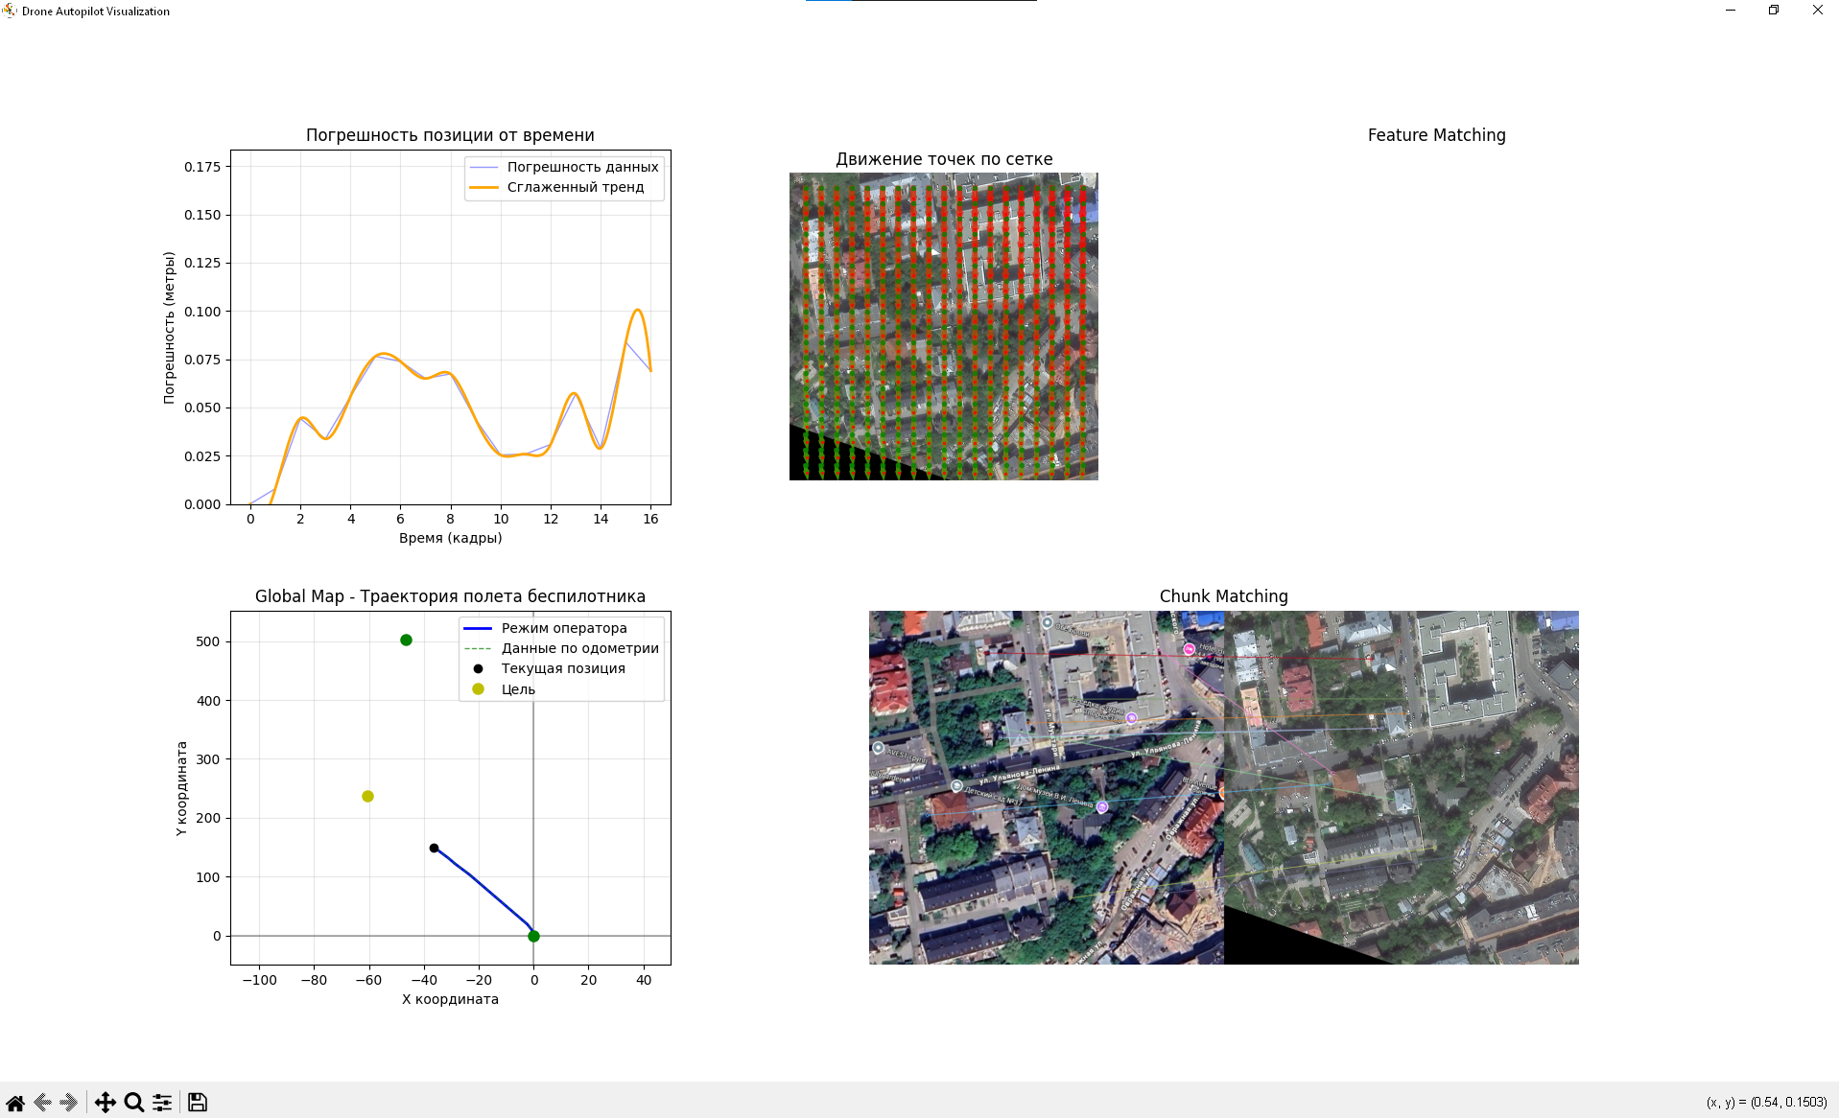

Рисунок 25 – Визуализатор полета

Таким образом, визуализатор связывает численные результаты эксперимента с визуальными признаками, по которым алгоритм принимает решение.

3.9 Редактор маршрута

Редактор маршрута предназначен для интерактивного задания траектории полёта на спутниковом снимке. Он реализован в модуле trajectory_drawer.py классом TrajectoryDrawer и используется на этапе построения маршрута.
Перед запуском симуляции необходимо задать последовательность контрольных точек, по которым БПЛА пролетает в обратном порядке. Таким образом, последняя точка – это исходная точка, как если бы дрон прилетел оттуда до первой, и начал полет обратно. Программа сначала получает обзорный снимок местности, а затем открывает его в интерактивном окне. Пользователь кликами мыши выбирает точки маршрута, после чего редактор соединяет их линией.
Такой подход удобен для экспериментов, поскольку маршрут задаётся непосредственно на изображении той области, где будет выполняться симуляция. Пользователь может быстро создавать траектории разной формы: прямолинейные, замкнутые, с поворотами или с возвращением к исходной точке.
Построение маршрута выполняется в режиме build. Сначала программа сохраняет обзорный снимок карты в файл «map.jpg», которое затем открывает в режиме редактора и ожидает ввод точек, которые добавляется кликами мышки. После завершения ввода точки переводятся из координат на изображении в относительные координаты, а те – в пиксельные смещения с учетом масштаба карты.
Завершение ввода выполняется клавишей «Enter». Клавиша «Escape» очищает текущую траекторию, а клавиша «E» добавляет в конец маршрут первую точку, что позволяет быстро построить замкнутый контур.

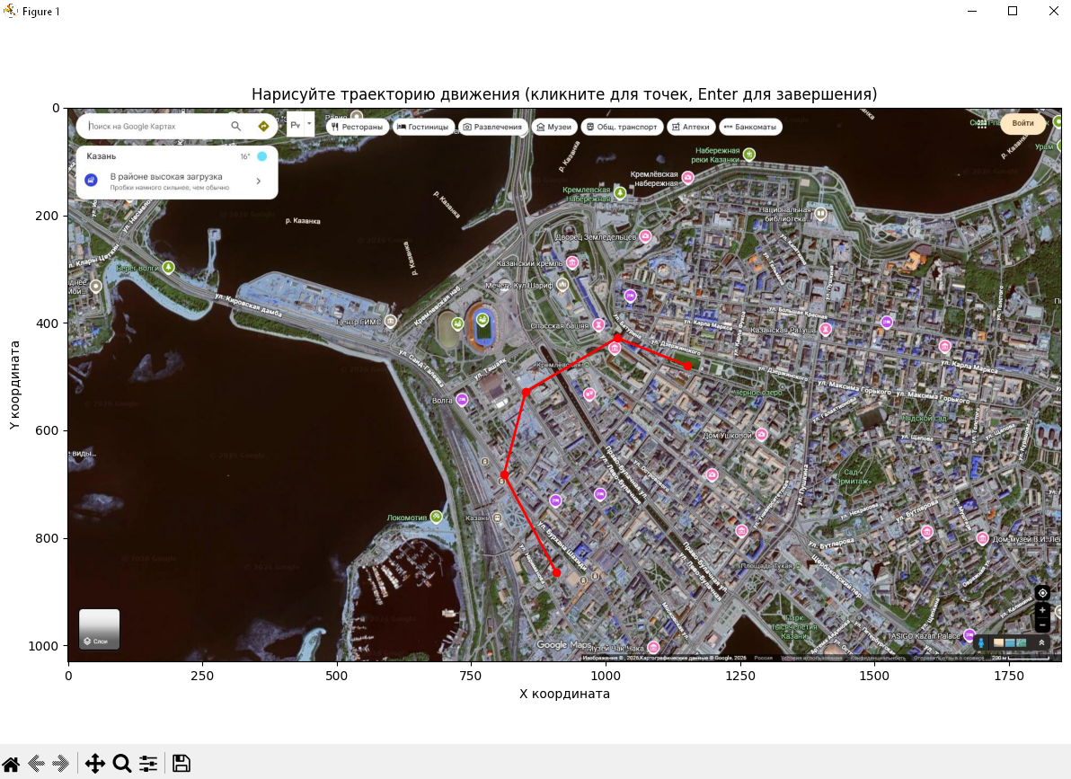

Рисунок 26 – Построение маршрута в редакторе маршрута

Внутри редактора точки хранятся в координатах изображения: «X» обозначает горизонтальную координату пикселя, а «Y» - вертикальную. После закрытия редактора функция «get_trajectory_points» нормирует координаты на ширину и высоту изображения. Это делает маршрут независимым от конкретного размера окна и позволяет затем пересчитать его в координаты выбранного картографического источника.
Полученный набор точек используется автопилотом как список целевых ориентиров. На этапе построения маршрута программа также сохраняет кадры, полученные вдоль траектории, чтобы при последующих запусках использовать их как эталонные изображения.
Редактор маршрута отделяет подготовку эксперимента от его выполнения. Один раз заданная траектория может быть сохранена и затем многократно использоваться при разных параметрах симуляции. Это важно для сравнительных запусков, так как алгоритмы проверяются на одном и том же маршруте и наборе эталонных кадров.

3.10 Параметры запуска и кэширование маршрутов

Основной сценарий работы с программой задается через аргументы командной строки «main.py». Это позволяет запускать систему в разных режимах, выбирать источник карт, задавать координаты эксперимента и переиспользовать ранее построенные маршруты.
Ключевым параметром является «--mode». Он определяет, какую часть эксперимента необходимо выполнить:
- «build» – построение маршрута, сбор эталонных кадров и сохранение данных;
- «run» – запуск симуляции по ранее сохранённому маршруту;
- «standalone» – последовательное выполнение построения и запуска в одном процессе.
Разделение на режимы build и run позволяет сначала подготовить набор данных, а затем многократно запускать навигационный алгоритм на одинаковом маршруте.
Программа поддерживает аргументы:
Таблица 3 – Аргументы программы

Название аргумента | Описание | Значения
Mode | Режим работы программы | Build/Run/Standalone
Name | Название маршрута | Yandex-city-1
Lat | Широта начальной области карты | 31.01023
Lon | Долгота начальной области карты | 15.10293
Reference | Источник эталонных изображений | Yandex/Google
Simulation | Картографический источник, в котором выполняется симуляция | Yandex/Google
Ref-min-distance | Минимальное расстояние между эталонными кадрами | 70 метров
Debug-fps | Включение отладочного вывода скорости обработки кадров в секунду | True/False
Debug-landmark | Расширенный отладочный вывод обработки ориентиров | True/False
Use-sian-similarity | Использование модели «Sian-Similarity» для получения наиболее схожего ориентира | True/False

Параметры «Reference» и «Simulation» могут отличаться. Это позволяет проводить эксперименты, в которых эталонные изображения получены из одного картографического сервиса, а движение моделируется в другом. Такой сценарий используется для проверки устойчивости алгоритма к различиям в цветовой палитре, детализации и способе отрисовки спутниковых снимков.
Программа поддерживает кэширование маршрутов. Для этого при запуске в режиме «Build» программа создает каталог «trajectories/<name>/». В него сохранются каталог с эталонными изображениями маршрута, а также файл «positions.pkl» с координатами контрольных точек, поизициями кадров и начальной геолокацией; данные, необходимые для повторного запуска без повторного ручного построения маршрута.
Файл «positions.pkl» содержит словарь с полями «points», «chunk_positions» и «initial_geolocation». Поле «points» хранит маршрут в координатах карты, «chunk_positions» связывает сохраненные кадры с положением БПЛА, а «initial_geolocation» используется для открытия карты в той же области при повторном запуске.
В режиме «Run» программа загружает данные из «trajectories/<name>/», восстанавливает список эталонных кадров и запускает симуляцию без повторного этапа разметки. Параметр «--ref-min-distance» позволяет управлять плотностью используемых ориентиров: чем больше значение, тем меньше эталонных кадров участвует в коррекции позиции.
За счет кэширования один и тот же маршрут можно использовать для серии сравнительных экспериментов. Например, можно запускать симуляцию с разными картографическими источниками, разной плотностью ориентиров или различными отладочными режимами, сохраняя неизменной геометрию маршрута и набор исходных данных.
Примеры запуска. Построение нового маршрута (рисунок 27):

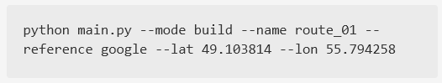

Рисунок 27 – Команда запуска в режиме «Build»

Повторный запуск по сохранённому маршруту (рисунок 28):

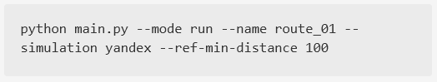

Рисунок 28 – Команда запуска в режиме «Run»

Полный запуск без разделения на этапы (рисунок 29):

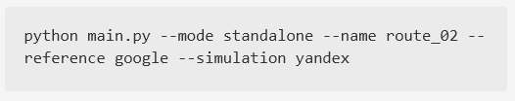

Рисунок 29 – Команда запуска в режиме «Standalone»

Таким образом, создан программный интерфейс взаимодействия с программным решением, позволяющее гибко управлять поведением программы, не меняя его код.

3.10 Результаты симуляции классических методов

Запуски симуляции проводились на 7 различных маршрутах, поэтому общее число запусков программы составило 28. В процессе каждого запуска измерялся FPS. Время учитывало вычисления. При визуализации и рендеринге время не засекалось. Симуляция проводилась с использованием различных алгоритмов детекции ключевых точек: ORB, SIFT, BRISK и AKAZE. В таблице 4 представлены длины маршрутов.

Таблица 4 – Длины маршрутов (метры).

№ Маршрута | 1 | 2 | 3 | 4 | 5 | 6 | 7
Длина (метры) | 768,68 | 1616,02 | 1962,53 | 972,79 | 982,94 | 378,33 | 297,82

Агрегированная информация RMSE и FPS по всем методам представлены в таблицах 4 и 5 вместе с их визуальным представлением на рисунках 31 и 32 соответственно.

Таблица 5 - RMSE в разрезе методов детекции (метры).

Маршрут | ORB | SIFT | BRISK | AKAZE | Без эталонов
1 | 1,37 | 0,86 | 1,13 | 0,64 | 9,11
2 | 7,58 | 0,56 | 1,14 | 0,44 | 8,13
3 | 13,13 | 1,10 | 0,98 | 0,83 | 12,04
4 | 4,12 | 0,75 | 0,96 | 0,69 | 21,56
5 | 32,48 | 0,46 | 1,30 | 0,62 | 12,68
6 | 1,02 | 0,54 | 0,45 | 0,45 | 0,10
7 | 0,77 | 0,51 | 0,61 | 0,34 | 0,13
Среднее | 8,64 | 0,68 | 0,94 | 0,59 | 9,11

Исходя из результатов, можно заметить, что ORB имеет наибольшую погрешность. Метод AKAZE показывает лучший результат почти на всех запусках, SIFT отстает от него несильно. Методы SIFT, BRISK и AKAZE в среднем показывают погрешность RMSE не больше 1.
Запуск без эталонов показывает хорошую погрешность на коротких дистанциях, но на больших резко отстает от запусков с коррекциями по эталонам. Может показаться, что метод коррекции с алгоритмом ORB работает не лучше, чем если бы коррекцию вообще не использовали, но на самом деле есть ключевое различие между природой возникновения погрешностей в этих случаях: в случае с ORB это просто ошибка сопоставления ключевых точек, которое в будущем исправляется, а в случае с запуском без коррекции, ошибка накапливается и в будущем она только растет. На рисунке 30 показан график погрешности на маршруте № 2 без использования коррекции и с использованием коррекции с алгоритмом ORB.

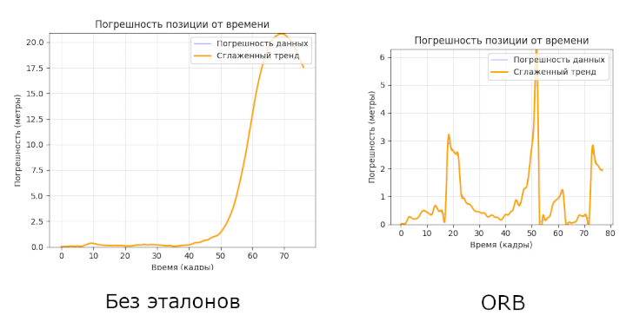
Рисунок 30 – коррекция дрейфа при помощи эталонной коррекции

Итоговый RMSE в обоих случаях примерно одинаковый, но видно, что в первом случае ошибка только накапливается, а в последнем она периодически корректируется и не накапливается, не влияя на навигацию в дальнейшем процессе полета.
На рисунке 31 представлена визуализация погрешностей при каждом запуске.
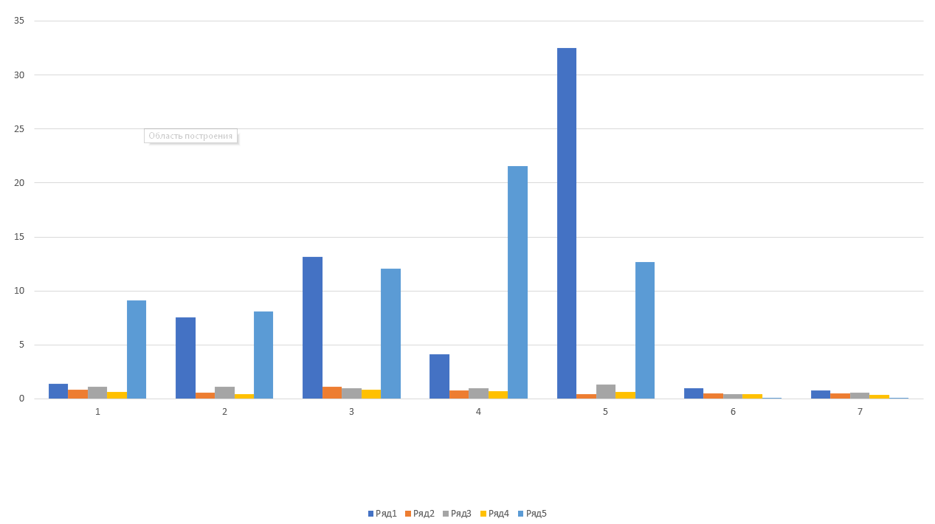

Рисунок 31 – RMSE при использовании различных методов детекции

Средний FPS на каждом запуске представлен в таблице 6.

Таблица 6 – средний FPS в разрезе методов детекции.

Маршрут | ORB | SIFT | BRISK | AKAZE | Без эталонов
1 | 22,30 | 13,54 | 14,03 | 21,46 | 76,85
2 | 22,90 | 10,03 | 14,30 | 16,55 | 87,34
3 | 29,14 | 10,18 | 9,95 | 16,16 | 81,73
4 | 23,02 | 13,74 | 20,58 | 18,86 | 96,01
5 | 31,78 | 13,04 | 21,40 | 20,76 | 90,67
6 | 16,62 | 11,36 | 13,31 | 21,11 | 118,59
7 | 14,98 | 16,04 | 10,04 | 21,85 | 54,12
Среднее | 23,26 | 12,56 | 14,80 | 19,54 | 86,47

ORB показывает лучший результат, в среднем имеет 23,26 FPS. AKAZE тоже дает хороший показатель 19,54 FPS. Методы SIFT и BRISK работают медленнее – 12,56 и 14,80 FPS.
Графическое представление показателей FPS представлено на рисунке 32.
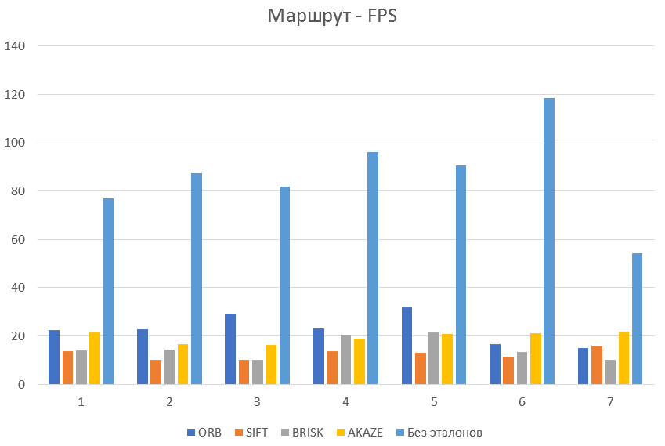

Рисунок 32 – Средний FPS при использовании различных методов детекции

Таким образом, разработан и протестирован алгоритм автономной навигации БПЛА. Метод ORB имеет хорошую скорость, но показывает низкую точность, по сравнению с другими методами. Методами SIFT и BRISK имеют неплохую погрешность, но работают медленнее. Наиболее оптимальным методом оказался AKAZE – он имеет высокую точность при сохранении высокой скорости.

3.11 Результаты симуляции алгоритма с использованием моделей глубокого обучения

К сожалению, оценить качество совпадения ориентира и кадра крайне сложно стандартными алгоритмами и часто возникают ситуации, при которых найденный ориентир не совпадает с текущим кадром. Для улучшения фильтрации можно применить модель «SiaN-Similarity» для поиска наиболее схожего ориентира. На рисунке 33 представлен алгоритм использования модели для поиска

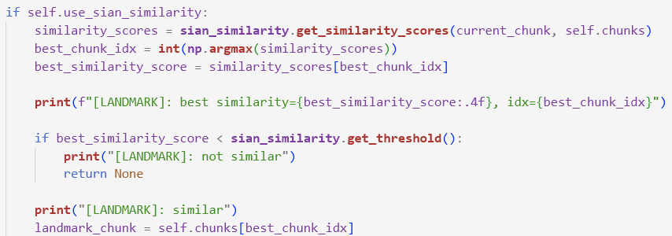

Рисунок 33 – Алгоритм использования «SiaN-Similarity»

Также для улучшения поиска ключевых точек можно применить модель «GAN». В алгоритм он также встроен отдельным файлом «gan.py», а в алгоритме навигации добавлен под флагом «use_gan»:

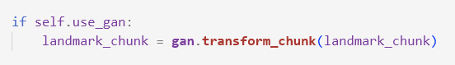

Рисунок 34– Алгоритм использования «GAN»

Для тестирования проведем несколько запусков с разными режимами:
- базовый алгоритм (рисунок 35);
- использование только «SiaN-Similarity» (рисунок 36);
- использование только «GAN» (рисунок 37);
- использование «SiaN-Similarity» и «GAN» (рисунок 38).

Также результаты тестирования приведены в таблицах 7, 8 и 9

.

Таблица 7 – Средняя ошибка MSE по различным маршрутам

Метод/MSE | Маршрут 1 | Маршрут 2 | Маршрут 3 | Среднее
Базовый алгоритм | 0.06238 | 0.07599 | 0.71997 | 0.28611
Применение  «SiaN-Similarity» | 0.01881 | 0.06464 | 0.30897 | 0.13081
Применение  «GAN» | 0.01002 | 0.02066 | 0.58999 | 0.20689
Пренение «GAN» и  «SiaN-Similarity» | 0.00858 | 0.03565 | 0.43993 | 0.16139

Таблица 8 – Средняя ошибка RMSE по различным маршрутам

Метод/MSE | Маршрут 1 | Маршрут 2 | Маршрут 3 | Среднее
Базовый алгоритм | 0.24976 | 0.27566 | 0.84851 | 0.53489
Применение  «SiaN-Similarity» | 0.13715 | 0.25424 | 0.55585 | 0.36168
Применение  «GAN» | 0.1001 | 0.14374 | 0.76811 | 0.45485
Применение «GAN» и  «SiaN-Similarity» | 0.09263 | 0.18881 | 0.66327 | 0.40173

Таблица 9 – Средний FPS по различным запускам

Метод/FPS | Маршрут 1 | Маршрут 2 | Маршрут 3 | Среднее
Старый алгоритм | 25.82137 | 26.37680 | 29.53480 | 27.24432
Применение  «SiaN-Similarity» | 4.38373 | 4.04734 | 2.94257 | 3.79121
Применение  «GAN» | 12.80135 | 14.34424 | 12.21620 | 13.12060
Применение «GAN» и  «SiaN-Similarity» | 3.60971 | 3.44920 | 2.90657 | 3.32183

В среднем интеграция модели «SiaN-Similarity» улучшила точность алгоритма на 118,72%, а вот скорость занизила существенно: в 7.19 раза.

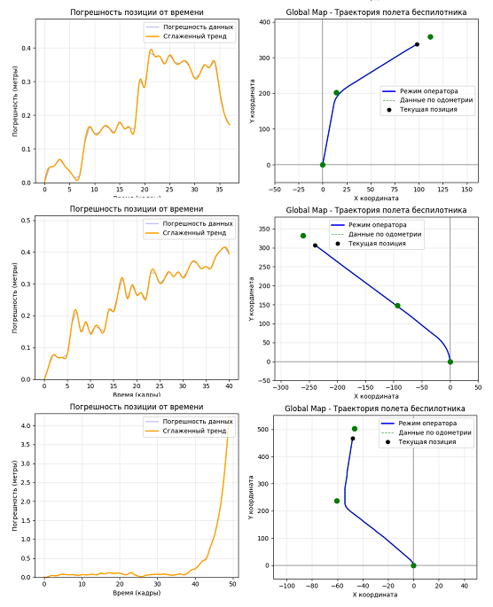

Рисунок 35 – Графики погрешности и карты полета с базовым алгоритмом
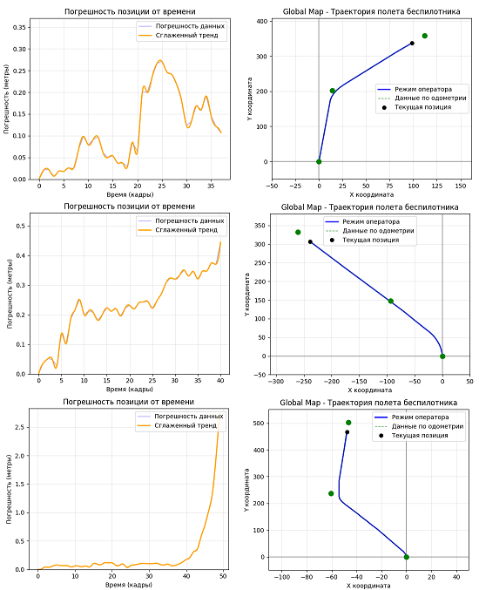

Рисунок 36 – Графики погрешности и карты полета с «SiaN-Similarity»

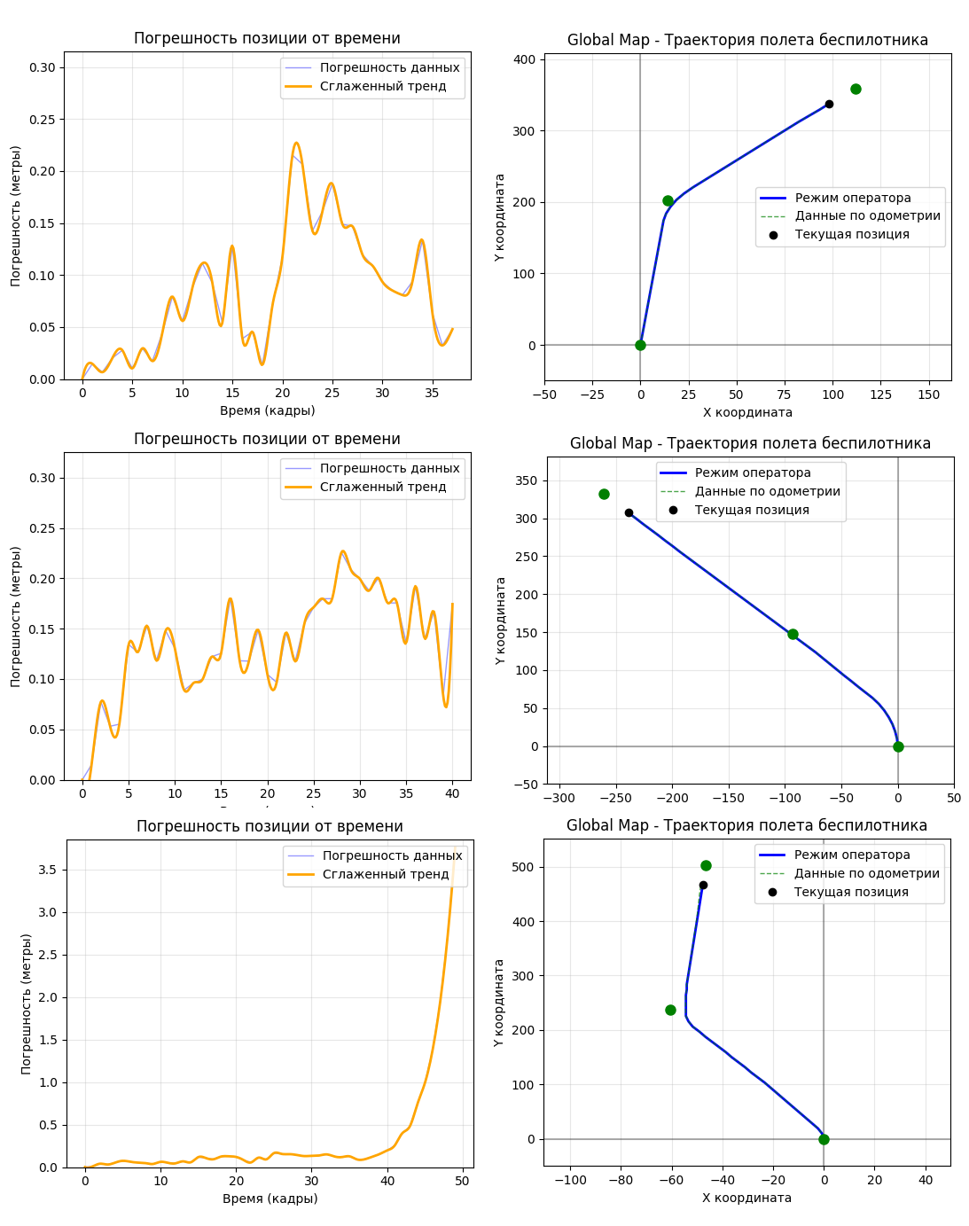

Рисунок 37 – Графики погрешности и карты полета с «GAN»

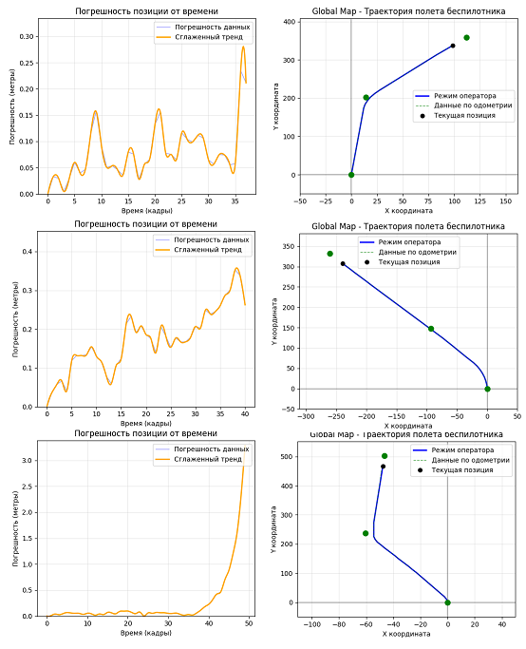

Рисунок 38 – Графики погрешности и карты полета с обоими нейросетями

По результатам таблиц 7-9 видно, что добавление моделей глубокого обучения действительно снижает ошибку позиционирования, однако приводит к заметному падению скорости обработки кадров.
По средней RMSE лучший результат показала модель «SiaN-Similarity»: ошибка снизилась с $0.53$ до $0.36$, то есть примерно на $32.38\%$ относительно базового алгоритма. По MSE улучшение еще заметнее: средняя ошибка уменьшилась с $0.28611$ до $0.13081$, то есть на $54.28\%$.
GAN также улучшает точность, но слабее: средняя RMSE снизилась на $14.96\%$, а MSE – на $27.69\%$. Комбинация «GAN» и «SiaN-Similarity» дала промежуточный результат: RMSE улучшилась на $24.89\%$, MSE – на $43.59\%$, но средняя точность оказалась хуже, чем при использовании одной «SiaN-Similarity».
По отдельным маршрутам картина различается: на маршруте 1 минимальную ошибку дала комбинация GAN и SiaN-Similarity, на маршруте 2 лучше всего сработал GAN, а на маршруте 3 – SiaN-Similarity. Поэтому нейросетевые методы повышают устойчивость алгоритма, но их эффективность зависит от конкретной траектории и качества совпадения текущих кадров с эталонами.
Базовый алгоритм имеет наибольшую скорость: в среднем $27.24$ FPS. Использование «SiaN-Similarity» снижает скорость до $3.79121$ FPS, то есть примерно в $7.19$ раза. Это связано с необходимостью дополнительного нейросетевого сравнения кадров и ориентиров.
GAN работает быстрее, чем «SiaN-Similarity»: средняя скорость составляет $13.12060$ FPS, что всего в $2.08$ раза ниже базового алгоритма. Комбинация GAN и SiaN-Similarity дает худший результат по скорости – $3.32183$ FPS, то есть примерно в $8.20$ раза медленнее базового варианта.
Если главным критерием является минимальная ошибка, наиболее эффективным вариантом является применение «SiaN-Similarity». Если важен баланс между точностью и скоростью, более предпочтительным выглядит GAN: он улучшает точность слабее, но сохраняет значительно более высокий FPS. Совместное использование GAN и SiaN-Similarity не является оптимальным: оно сильно снижает скорость, но не дает лучшей средней ошибки по сравнению с одной «SiaN-Similarity».

Заключение

Проведен аналитический обзор литературы и существующих методов навигации. Показано, что для малых БПЛА важен не только уровень точности, но и вычислительная сложность, возможность работы в реальном времени и устойчивость к ошибкам сопоставления.
Разработан собственный алгоритм определения ориентации БПЛА на основе матриц гомографии, который позволяет получать позицию БПЛА, обеспечивая корректную трансформацию между системами отсчета камеры и земной поверхности.
В результате работы разработана система симуляции полета беспилотного летательного аппарата на основе моделирования динамики движения, с интеграцией алгоритмов навигации и возврата в начало, использующих методы корреляционного сопоставления и модели для определения текущего положения и коррекции траектории.
Алгоритм протестирован на $28$ запусках с разными конфигурациями. В ходе тестирования определено, что алгоритм позволяет решить задачу в режиме реального времени с погрешностью $0.671$пикселей на каждые $100$ м.
Также рассмотрен более реалистичный сценарии, при котором обратный путь не полностью согласован с исходным. Для такого сценария исследованы нейросетевые модели, направленные на повышение устойчивости алгоритма. Модель «SiaN-Similarity» использовалась для выбора наиболее похожего эталонного ориентира и улучшила точность алгоритма (в $2.18$раза), однако существенно снизила скорость работы (в $7.1$ раз). В свою очередь, GAN-модель рассматривалась как средство приведения снимков к более согласованному виду и улучшила точность в среднем в $1.38$ раза, при этом скорость обработки упала всего в $2.08$ раза (лучше по сравнению с «SiaN-Similarity»).
Комбинация обоих нейросетевых моделей сильно ухудшает FPS (в $8.20$ раз), при этом точность улучшается в $1.77$ раза.
Таким образом, лучшая достигнутая погрешность в процессе выполнения всей работы при условии быстродействия алгоритма составила 0.36168 пикселей на каждые 100 м при ситуации несогласованных кадров со скоростью обработки кадров $13.12$ FPS.

Список использованных источников

- Али Б., Садеков Р. Н., Цодокова В. В. Обзор навигационных алгоритмов для беспилотных летательных аппаратов на основе систем компьютерного зрения // Гироскопия и навигация. 2022. Т. 30. № 4(119). С. 87–105.
- Ардентов А., Бесчеастный И., Маштаков А. Алгоритм вычисления положения и ориентации БПЛА // Программные системы и приложения. 2012. С. 23–39.
- Беляев П.Ю., Зикратов И.А. Исследование автономной навигации беспилотных летательных аппаратов на основе корреляционных методов сравнения изображений // Труды учебных заведений связи. 2024. Т. 10. No 5. С. 109–118.
- Жук Р.С., Залесский Б.А., Троцкий Ф.С. Визуальная навигация автономно летящего БПЛА с целью его возвращения в точку старта. Информатика. 2020;17(2):17-24.
- Залесский Б.А., Шувалов В.Б. Навигация БЛА с помощью бортовой видеокамеры: алгоритм и компьютерная модель / Б.А. Залесский, В.Б. Шувалов // Научная визуализация. 2017. Т. 9, № 2. С. 13–25.
- Овсянкин, А. В. Средства навигационного обеспечения гражданской беспилотной авиации в условиях высоких широт / А. В. Овсянкин // Системный анализ и логистика. – 2024. – № 2(40). – с. 105 – 113.
- Семенова Л. Л. Современные методы навигации беспилотных летательных аппаратов // Наука и образование сегодня. 2018. № 4. С. 6–8.
- Танченко А. П., Федулин А. М., Бикмаев Р. Р., Садеков Р. Н. Алгоритм автономной коррекции навигационной системы беспилотного летательного аппарата на основе распознавания дорожной и речной сети // Гироскопия и навигация. 2020. Т. 28. № 3(110). С. 32–42.
- Теодорович, Н.Н. Способы обнаружения и борьбы с малогабаритными беспилотными летательными аппаратами / Н.Н.Теодорович, С.М. Строганова, П.С. Абрамов // Интернет-журнал «Науковедение». – 2017. – Том 9, № 1.
- Федотовских А.В. Альтернативные средства навигации для гражданской беспилотной авиации Арктического и Северного базирования // Россия: тенденции и перспективы развития. 2022. № 17-2. С. 472-478.
- Холопов И.С. Алгоритм коррекции проективных искажений при маловысотной съёмке // Компьютерная оптика. 2017. Т. 41, № 2. С. 284-290.
- Шейников А.А., Коваленко А.М., Санько А.А. Точность определения координат беспилотного летательного аппарата с навигационным комплексом, включающим оптико-электронную систему позиционирования. Научный вестник МГТУ ГА. 2023;26(1):81-94.
- Шейников А.А., Малкин В.А., Смоленский Э.А., Иваницкий Л.А. Оптико-электронная корреляционно-экстремальная навигационная система малого беспилотного летательного аппарата. Системный анализ и прикладная информатика. 2024;(2):30-40.
- Damirchi, H., Khorrambakht, R., Taghirad, H. D. Exploring Self-Attention for Visual Odometry // arXiv:2011.08634 [cs.CV]. – 2020. – Submitted on 17 Nov 2020.
- Du X., Ji C., Zhang L., Luo X., Zhang H., Wang M., Wu W., Mao J. SP-VIO: Robust and Efficient Filter-Based Visual Inertial Odometry with State Transformation Model and Pose-Only Visual Description // arXiv:2411.07551v1 [cs.RO]. 2024.
- Faiçal, B. S., Marcondes, C. A. C., Verri, F. A. N. SiaN-VO: Siamese Network for Visual Odometry // Sensors. – 2024. – Special Issue: UAV and Sensors Applications for Navigation and Positioning. – DOI: 10.3390/s24030965.
- Fischer, P., Dosovitskiy, A., Ilg, E. et al. FlowNet: Learning Optical Flow with Convolutional Networks // arXiv:1504.06852v2 [cs.CV]. – 2015. – Submitted on 26 Apr 2015 (v1), last revised 4 May 2015 (this version, v2).
- Mur-Artal R., Montiel J. M. M., Tardos J. D. ORB-SLAM: a Versatile and Accurate Monocular SLAM System // IEEE Transactions on Robotics. 2015. DOI: 10.1109/TRO.2015.2463671.
- Sakhrieh S., Singh A., Mounsef J., Arain B., Maalouf N. VIO-GO: optimizing event-based SLAM parameters for robust performance in high dynamic range scenarios // Frontiers in Robotics and AI. 2025. Vol. 12. Article 1541017. DOI: 10.3389/frobt.2025.1541017.
- Suleiman A., Zhang Z., Carlone L., Karaman S., Sze V. Navion: A Fully Integrated Energy-Efficient Visual-Inertial Odometry Accelerator for Autonomous Navigation of Nano Drones // 2018 Symposium on VLSI Circuits. Digest of Technical Papers. 2018. P. 133–134.
- Teed, Z., Deng, J. RAFT: Recurrent All-Pairs Field Transforms for Optical Flow // arXiv:2003.12039 [cs.CV]. – 2020. – Submitted on 26 Mar 2020 (v1), last revised 13 Jun 2020.
- Yugay, V., Nguyen, D.-K., Gevers, T., Oswald, M. R. Visual Odometry with Transformers // arXiv:2510.03348v1 [cs.CV]. – 2025. – Submitted on 2 Oct 2025.

